***Universidad Nacional Daniel Alcides Carrión***

***Facultad de Ciencias de la Educación***

**Escuela de Formación Profesional de Educación Secundaria**



**“Aplicaciones de programas básicas con Android para dispositivos Móviles en el mejoramiento del Aprendizaje Colaborativo, en los alumnos del 5to Grado de Educación Secundaria de la Institución Educativa Emblemática Daniel Alcides Carrión Pasco 2017”.**

**T E S I S**

**Para optar el Título Profesional de**

**LICENCIADO EN EDUCACIÓN SECUNDARIA**

**CARRERA: TECNOLOGÍA INFORMÁTICA Y TELECOMUNICACIONES**

**Presentado por:**

**Bach. ARELLANO CRUZ, Paúl Joel**

**Bach. TORRES MALPARTIDA, Katherine Medalith**

**ASESOR: Mg. Jorge BERROSPI FELICIANO**

**CERRO DE PASCO 2017**

A Dios, a mis padres, quienes han sido la guía y el camino para poder llegar a este punto de mi carrera, que son su ejemplo, dedicación y palabras de aliento nunca bajaron los brazos para que yo tampoco lo haga aun cuando todos se complicaban. Los amo.

Paúl Joel.

A mi familia; mis padres por su apoyo, comprensión, amor, por su ayuda para concluir con mis estudios, por los concejos en los momentos difíciles que me tocó vivir, darme la fortaleza para conseguir mis valores, mis objetivos y perseverancia para concluir la presente tesis. A mis hermanos, mi hija por ser mi motivación en este camino de éxitos a seguir y a todos quienes me dan alegrías y fuerza de vida.

Katherine Medalith

**ÍNDICE**

**========================================================**

**CARATULA**

**CONTRACARATULA**

**DEDICATORIA**

**ÍNDICE**

**INTRODUCCION**

**========================================================**

PRIMERA PARTE: ASPECTOS TEÓRICOS

**CAPITULO I**

### PLANTEAMIENTO DEL PROBLEMA

|  |  |
| --- | --- |
| 1.1. Identificación y determinación del problema………..…………….. | 11 |
| 1.2. Formulación del problema……………………..………………..….. | 13 |
| 1.2.1. Problema General……………..……………………………… | 13 |
| 1.2.2. Problemas Específicos…………………………………...….. | 13 |
| 1.3. Objetivos………………………………………………………………. | 13 |
| 1.3.1. Objetivo General……………………………………………… | 13 |
| 1.3.2. Objetivos Específicos………………………..……………….. | 14 |
| 1.4. Justificación del problema………………........................................ | 14 |
| 1.5. Delimitaciones de la investigación……………………………….… | 16 |

### CAPITULO II

### MARCO TEÓRICO

|  |  |
| --- | --- |
| 2.1. Antecedentes del estudio…..……………………….................  2.1.1. A nivel local……………………………………………….  2.1.2. A nivel nacional ………………………………………….  2.1.3. A nivel internacional ……………………………………. | 17  17  19  21 |
| 2.2. Bases teóricas – científicas…………………………………… | 23 |
| 2.2.1. Dispositivos móviles………….…………………………  * + 1. Clasificación de los dispositivos móviles....................     2. Smartphone ………………………………….................     3. Sistemas operativos para dispositivos móviles ………     4. La plataforma Android ………………………………….     5. App inventor…………..…………………………………     6. Aprendizaje………..…..………………………………..     7. Los principios del aprendizaje………………………..     8. Enfoques teóricos del aprendizaje …………………     9. Estrategia de aprendizaje …………………………….     10. Aprendizaje colaborativo ……………………………… | 23 24  27  27  33  35  40  40  41  46  47 |
|  |  |
| * 1. Definición de términos básicos……………………………… | 50 |

CAPITULO III

**METODOLOGÍA DE LA INVESTIGACIÓN**

3.1. Tipo de investigación………………………………………......... 53

3.2. Método de la investigación………………………………………. 53

3.3. Diseño de la Investigación ……………………………………… 54

3.4. Población y muestra de estudio

3.4.1. Población………………………………………………….. 54

3.4.2. Muestra…………………………………………………… 55

3.5. Técnicas e instrumentos de recolección de datos

3.5.1. Técnicas…………………………………………………. 55

3.5.2. Instrumentos……………………………………………… 56

3.6. Técnicas para el procesamiento y análisis de datos

3.6.1. Procesamiento manual……………………………………. 56

3.6.2. Procesamiento electrónico……………………………… 56

3.6.3. Técnicas estadísticas……………………………………. 57

3.7. Hipótesis de investigación

3.7.1. Hipótesis general…………………………………………. 57

3.7.2. Hipótesis específicas……………………………………. 57

3.7.2. Hipótesis nula………………………………………………. 58

3.8. Variables de estudio

3.8.1. Variable independiente………………………………….. 58

3.8.2. Variable dependiente……………………………………… 58

3.8.3. Variables intervinientes…………………………………….. 58

3.9. Operacionalización de variables

3.9.1. Definición conceptual…………………………………………. 58

3.9.2. Definición operacional………………………………………... 59

SEGUNDA PARTE: DEL TRABAJO DE CAMPO

**CAPITULO IV**

**RESULTADOS Y DISCUSIÓN**

4.1. Presentación e investigación de datos……………………………….. 61

4.2. Prueba de hipótesis………………………………..………………….. 69

4.2.1. Resultados Previos antes de las aplicaciones de programas

con Android para dispositivos móviles ……….……………….. 70

4.2.2. Resultados Previos después de las aplicaciones de programas

con Android para dispositivos móviles …………………………… 73

4.3. Contrastación de Hipótesis…..………………………………………. 75

**========================================================**

**CONCLUSIONES**

**SUGERENCIAS**

**BIBLIOGRAFÍA**

**========================================================**

**ANEXOS**

**INSTRUMENTOS**

**MATRIZ DE CONSISTENCIA**

**INTRODUCCIÓN**

*Los dispositivos móviles constituyen cada vez más una realidad que ofrece al usuario, en un mismo y reducido aparato, funciones de comunicación y procesamiento de datos que van mucho más allá de las simples llamadas telefónicas o la ejecución de aplicaciones básicas. El gigante de Internet Google ha presentado un nuevo sistema operativo para este tipo de dispositivos, Android, que busca ser una firme alternativa a otros sistemas ya ampliamente extendidos como Symbian o Windows Mobile.*

*La presente tesis busca conocer y comprender las características y el funcionamiento de este nuevo sistema operativo, averiguando sus posibilidades y ventajas frente a otras alternativas. Además, abarca el desarrollo completo de una aplicación de nombre AppInventor, que permite el desarrollo educativo básico que se busca ilustrar de forma práctica la construcción y naturaleza de las aplicaciones para Android.*

*En esta perspectiva desarrollamos la presente tesis teniendo en cuenta la estructura establecido por el Instituto de Investigación de la Facultad de Ciencias de la Educación, el cual se presenta con la finalidad de optar el Título Profesional de Licenciado en Educación Secundaria. Carrera de Tecnología Informática y Telecomunicaciones, siendo ello los siguientes capítulos:*

*Capítulo I: PLANTEAMIENTO DEL PROBLEMA, en el cual se identifica y analiza el problema a explicar y fundamentar el porqué de la investigación, tratamos de encontrar posibles soluciones, para la cual es indispensable fijar los objetivos, la justificación que se requieren lograr para así poder conocer la viabilidad de la investigación., así como las limitaciones que se ha presentado en el desarrollo de la investigación.*

*Capítulo II: MARCO TEÓRICO, consideramos los antecedentes de las investigaciones relacionadas a la nuestra, de esta manera encontrando temas desarrollados que tienen semejanza; como también las bases teórico - científicos, de igual forma se formularon los sistemas de hipótesis y variables.*

*El Capítulo III: METODOLOGÍA DE LA INVESTIGACIÓN, tratamos el tipo de investigación cualitativa y se circunscribe en la utilización del método descriptivo – explicativo, siendo el diseño de investigación el cuasi experimental, tomando en cuenta la población y muestra para la recolección de datos, empleando las técnicas e instrumentos apropiados.*

*El Capítulo IV: PRESENTACIÓN Y DISCUSIÓN DE RESULTADOS, en el cual realizamos el procedimiento digital estadístico e interpretación de los datos, presentando los resultados mediante tablas y gráficos estadísticos, para comprobar la hipótesis planteada en la investigación*

*Finalmente, esperamos que la presente investigación sirva como un punto de partida para realizar estudios y establecer nuevas estrategias de enseñanza para desarrollar competencias relacionados con la identificación, el análisis, la síntesis, explicación, evaluación, etc., considerando al mismo tiempo que los errores cometidos durante el desarrollo del presente trabajo se corrijan con la intención de potenciar y avanzar en el mundo académico porque los éxitos son solamente la sumatoria de múltiples fracasos a lo largo de toda la vida.*

***LOS AUTORES***

**CAPITULO I**

**PLANTEAMIENTO DEL PROBLEMA**

* 1. **IDENTIFICACIÓN Y DETERMINACIÓN DEL PROBLEMA**

El computador es uno de los inventos que mejor resume la nueva situación tecnológica. Aparecieron primero como enormes y costosas máquinas que solamente estaban disponibles en importantes universidades o centros de investigación. Con la aparición de nuevas técnicas de fabricación, como los circuitos integrados, su tamaño, sus capacidades, y sobre todo precio, variaron de tal forma que se convirtieron en un producto de masas más, como lo podían ser la televisión o la radio. La aparición de Internet, y sobre todo su apertura al público general, determinaron de forma inequívoca la importancia de las computadoras en la vida social, laboral o académica de cualquier persona hasta el día de hoy.

Simultáneamente a la aparición de Internet como servicio abierto, a principios de la década de 1990, surgió otro medio de comunicación que, si bien era más antiguo, se reinventaba a sí mismo gracias a los cambios en su tradicional soporte: la telefonía móvil. El boom en la implantación de Internet, junto al furor de la telefonía móvil, confirmaba que esta revolución tecnológica no sólo afectaba a la investigación o la actividad económica, sino que implicaba un fenómeno sociológico donde la comunicación y el acceso a la información en cualquier lugar y momento eran sus pilares básicos.

Como no podía ser de otra manera, la reducción del tamaño de los componentes y el aumento de sus prestaciones permitió acercar cada vez más ambos mundos, de forma que a través de un teléfono móvil no sólo se podían hacer llamadas o enviar SMS, sino que además se podía tener un acceso más o menos limitado a Internet, o incluso funciones añadidas como realizar fotografías o vídeos. Otros aparatos de similar tamaño, no directamente relacionados con la telefonía, surgieron y se hicieron tan populares como los primeros. Desde ese momento puede empezar a usarse el término genérico dispositivo móvil.

En tal sentido proponemos el desarrollo educativo para aplicaciones móviles con el software en línea desarrollado por el MIT(Instituto Tecnológico de Masachussep) AppInventor, en Aplicaciones de programas básicas con Android para dispositivos móviles en el mejoramiento del aprendizaje colaborativo.

**1.2. FORMULACIÓN DEL PROBLEMA**

* + 1. **PROBLEMA GENERAL**

¿De qué manera las Aplicaciones de programas básicas con Android para dispositivos móviles mejorará el aprendizaje Colaborativo, en los alumnos de 5to. Grado de educación secundaria de la Institución Educativa Emblemática Daniel Alcides Carrión Pasco 2017?

* + 1. **PROBLEMAS ESPECÍFICOS**

1. ¿Cuál es el grado de aprendizaje Colaborativo en los alumnos de 5to. Grado de educación secundaria de la Institución Educativa Emblemática D.A.C. Pasco, a través de las aplicaciones con Android para dispositivos móviles en el desarrollo educativo en clases?
2. ¿Cuáles son las estrategias metodológicas que emplean los docentes para la aplicación de programas con Android para dispositivos móviles en una competencia de aprendizaje colaborativo?
3. ¿Qué relación existe entre el desarrollo de programas con Android para dispositivos móviles y el aprendizaje tradicional en los alumnos de 5to. Grado de educación secundaria de la Institución Educativa E.D.A.C. Pasco?
   1. **OBJETIVOS**
      1. **OBJETIVO GENERAL**

Conocer el manejo adecuado de las aplicaciones de programación básicas con Android para dispositivos móviles en el mejoramiento del aprendizaje colaborativo en los alumnos del 5to. Grado de educación secundaria de la Institución Educativa Emblemática Daniel Alcides Carrión Pasco 2017.

* + 1. **OBJETIVOS ESPECÍFICOS:**

1. Determinar el grado de aprendizaje colaborativo de los alumnos de la Institución educativa Emblemática Daniel A. Carrión Pasco. A través de las aplicaciones con Android para dispositivos móviles en el desarrollo educativo en clases.
2. Identificar las estrategias metodológicas que emplean los docentes para la aplicación de programas con Android para dispositivos móviles en una competencia de aprendizaje colaborativo.
3. Comparar la relación que existe entre el desarrollo de programas con Android para dispositivos móviles y el aprendizaje tradicional en los alumnos del 5to. Grado de educación secundaria de la Institución educativa E.D.A.C. Pasco.
   1. **JUSTIFICACIÓN DEL PROBLEMA**

En la actualidad el conocimiento surge como el recurso económico y humano más preponderante de toda organización que aspira ser inteligente, inclusive los bienes avanzados son producto de alto contenido de conocimiento de la materia y los descubrimientos, como por ejemplo los microchips, chips, software, software educativos aplicativos entre otros los cuales son avances tecnológicos de punta, teniendo en cuanta estos aspectos preponderantes creemos que este esfuerzo académico e investigativo nos permitirá recoger información actualizada y relevante de la situación actual del nivel de rendimiento académico en los alumnos del quinto grado de educación secundaria de la institución educativa emblemática Daniel Alcides Carrión de la ciudad de Pasco, , al respecto Alejandro Piscitelli, menciona:

“Los cambios tecnológicos serán los que conduzcan la próxima generación de crecimiento económico, tendremos que aplicar no solo las nuevas tecnologías sino también nuevas formas de pensar”.

El uso de los dispositivos móviles ha ido en aumento en los últimos años. Esto ha producido que el desarrollo de aplicaciones móviles aumente. Es por eso que muchas empresas de diferentes rubros, con el fin de ofrecer a sus clientes mayor facilidades en para tener acceso a sus productos y/o servicios, han optado por desarrollar aplicaciones móviles para sus distintos negocios. Esta tendencia no ha quedado ajena para el área de la educación.

Asimismo, consideramos que nuestra investigación es pertinente porque el desarrollo de los procesos de aprendizaje en la actualidad debe tener estricta relación con el uso constante de herramientas educativas, las mismas que harán del proceso educativo, interesante y relevante, incentivando el aprendizaje autónomo.

Dichos aspecto nos permitirán proporcionar información actualizada y relevante para la toma de decisiones adecuadas y pertinentes para reformular estrategias que nos conlleve a mejorar el logro de aprendizaje en los estudiantes y por ende la calidad de la información y el aprendizaje colaborativo y mejorar la calidad educativa de nuestros estudiantes en el contexto donde nos ubicamos, es decir la región de Pasco.

* 1. **DELIMITACIONES DE LA INVESTIGACIÓN**

El trabajo está delimitado para trabajar exclusivamente con los alumnos del 5to. Grado de educación secundaria de la Institución Educativa Emblemática Daniel Alcides Carrión Pasco 2017 cuyos docentes utilizan de forma periódica el aula de innovación para el desarrollo de sus labores académicas con especial énfasis en el Área Educación para el Trabajo.

**CAPITULO II**

**MARCO TEÓRICO**

* 1. **ANTECEDENTES DEL ESTUDIO**
     1. **A NIVEL LOCAL**

Se ha revisado los trabajos presentados por los alumnos, en la Facultad de Ciencias de la Educación de la Universidad Nacional Daniel Alcides Carrión, y no se encontró trabajos que tengan relación o similitud sobre: Las Aplicaciones de programaciones básicas con Android para equipos móviles en el Aprendizaje Colaborativo.

Sin embargo se ha realizado una búsqueda minuciosa en las bibliotecas de las diferentes instituciones educativas de nuestra localidad, de lo cual se han encontrado las siguientes tesis de investigación:

**“APLICACIONES DE LOS SOFTWARES LIBRES EDUCATIVOS Y SU EFECTO EN EL DESARROLLO DEL APRENDIZAJE POR COMPETENCIAS EN LOS ALUMNOS DEL CUARTO GRADO “B” DE LA INSTITUCION EDUCATIVA ANTENOR BIZO PATRON L. CERRO DE PASCO 2014”**, presentado por las ex alumnas: CONDOR BLAS, Zaida y OSCANOA INOCENTE, Edith; cuyas conclusiones finales son las siguientes:

1. Los resultados saltan a la vista, en lo que refiere al uso del software libre, de los resultados obtenidos un 89% de los estudiantes muestran indiferentes y negativas, solo un 11% tiene actitudes positivas y por lo tanto ellos si lo practican pero es un porcentaje menos en comparación a la primera.
2. Estos resultados son bastantes preocupantes ya que en el entorno educativo emanado por el ministerio de educación la mayoría de las instituciones educativas manejan el software libre en sus distintas actividades académicas

Otro trabajo de investigación:

**“PROGRAMA INFORMATICO APLICATIVO COMO MEDIO DE ADQUISICION DE CONOCIMIENTOS EN LOS ESTUDIANTES DEL X CICLO DE LA ESPECIALIDAD DE COMPUTACION E INFORMATICA EDUCATIVA DE LA UNDAC, AÑO 2011”** Presentado por los exalumnosCORDERO MINALAYA, Miriam, DAGA DE LA TORRE, Alan Alcides, cuyas conclusiones son las siguientes:

1. Con relación al problema general formulado en el presente trabajo de investigación, se concluye que, con la aplicación del programa informático Edilim mejora significativamente el proceso de adquisición de conocimientos en los estudiantes del X semestre de la especialidad de computación e informática educativa – UNDAC, estando acorde de las exigencias del mundo competitivo.
2. En relación a los problemas específicos, se concluye que la aplicación del programa informático Edilim interviene positivamente en la adquisición de conocimientos el cual permite desarrollar capacitaciones de análisis, síntesis, critica y creativa en la construcción de los nuevos saberes.
   * 1. **A NIVEL NACIONAL**

Se realizó una búsqueda minuciosa en los sitios digitales de las diversas universidades e instituciones de nuestro país, y se han encontrado trabajos que se relacionen con la presente tesis.

**“PROPUESTA DE IMPLEMENTACIÓN DE UN MARCO DE TRABAJO PARA EL DESARROLLO DE APLICACIONES ANDROID”,** presentado por Pedro PALACIOS AGUILAR y Cesar YNGA PALACIOS, Universidad Peruana de Ciencias Aplicadas, Facultad de Ingeniería, que concluyen:

1. Se concluye que durante todo desarrollo, el uso de estándares de programación proporciona a los desarrolladores un mejor entendimiento y facilita la comunicación entre ellos, lo cual máximiza el desempeño en el desarrollo.
2. Se concluye que el uso de servicios REST frente a otros tipos de servicios, es la mejor opción para proyectos móviles, ya que la naturaleza de REST hace que la transferencia de información sea rápida y en aplicaciónes móviles este requerimiento de calidad es de gran importancia.
3. Se llega a la conclusión de que al implementar los servicios REST, no basta con respetar los verbos y usar JSON o XML, si no que estos servicios deben ser intuitivos para que puedan ser consumidos con mayor facilidad.

**“APLICACIÓN MÓVIL EN ANDROID Y SYMBIAN PARA LA GESTIÓN DE LA INFORMACIÓN TURÍSTICA EN LA REGIÓN DE PUNO - 2012”,** presentado por Paul Guido RAMOS ALIAGA y Estuardo AGUILAR FLORES, Universidad Nacional del Altiplano Puno, Facultad de Ingeniería Mecánica, Eléctrica, Electrónica y Sistemas, que concluyen:

1. Se ha logrado desarrollar las aplicaciones de servicio de información turística para los sistemas móviles ANDROID y SYMBIAN, para el caso del desarrollo de la aplicación en ANDROID se ha utilizado el App Inventor y su novedosa programación en Bloques; y por el lado de Symbian se ha utilizado la combinación de JDK+SDK+NetBeans, en ambos casos se ha utilizado la metodología de desarrollo ICONIX, que en suma es un modelamiento reducido del RUP, adecuado para desarrollo de software móvil.
2. El análisis de los aplicativos Android y Symbian han sido elaborados a partir de una evaluación de las apreciaciones de los mismos usuarios y de los desarrolladores, todo a través del cuestionario con preguntas basadas en escalas; resultando como calificativo final el valor de Bueno en ambos aplicativos, con una ligera tendencia superior en el caso de la aplicación de Android.
   * 1. **A NIVEL INTERNACIONAL**

**¿PUEDEN LAS APLICACIONES EDUCATIVAS DE LOS DISPOSITIVOS MÓVILES AYUDAR AL DESARROLLO DE LAS INTELIGENCIAS MÚLTIPLES?,** Presentado por Raúl Santiago Campión; Universidad de La Rioja, Daniel Amo Filvà; Universitat Oberta de Catalunya, Alicia Díez Ochoa; Universidad de Navarra, concluyen en lo siguiente:

Por un lado, la aplicación de la teoría de las inteligencias multiples propone que nuestros alumnos pueden aprender por diferentes vías, lo que hace que podamos, de alguna manera, personalizar sus preferencias y capacidades. Por otro lado, la selección de apps educativas y su utilización con los dispositivos móviles constituye un contexto, amplio, flexible y versátil y posibilita el aprendizaje y acceso a los contenidos dentro y fuera del aula, incluso fuera del horario escolar. Consideramos que el uso de dispositivos móviles, tal y como muestran distintos estudios, Navaridas (2013) y Santiago (2014), pueden mejorar sustancialmente la calidad de los procesos de enseñanza y especialmente si estos están directamente relacionados con teorías que expliquen el aprendizaje, como es el caso de las inteligencias múltiples.

**“MEJORA DE LA DIDÁCTICA EN LA ENSEÑANZA DE LA INGENIERÍA A TRAVÉS DEL USO DE NUEVAS APLICACIONES SOBRE LOS DISPOSITIVOS MÓVILES”** presentado porStraccia, L. ; Acosta, M. ; Vegega, C. ; Pytel, P. ; Pollo-Cattaneo, MaF. Universidad Tecnológica Nacional Facuitad Regional Buenos Aires, concluyen en lo siguiente**:**

Se han podido observar las dificultades que presentan los docentes para utilizar y realizar un aprovechamiento de los dispositivos móviles. En este trabaj o se presenta una herramienta software que permita modificar la didáctica llevada adelante por los docentes en el proceso de enseñanza y que genere un impacto positivo y sustantivo en el proceso de aprendizaj e. Se ha iniciado el desarrollo de la aplicación para dispositivos móviles con dos módulos: el correspondiente a favorecer la evaluación diagnóstica, denominado módulo de respuestas rápidas y otro que busca realizar aportes a la toma de decisiones y la resolución de problemas, denominado módulo de toma de decisiones. Sin embargo la aplicación permitirá incorporar nuevas funcionalidades en próximas versiones. Además se consideran en el diseño arquitectónico de la solución las probables dificultades de acceso a los dispositivos por parte de un grupo reducido de alumnos y la posibilidad de hallarse con dificultades en la conexiones a redes wifi.

Se prevé la incorporación de esta aplicación en los diferentes cursos de la asignatura Sistemas y Organizaciones y su evaluación para la obtención de nuevos requerimientos que permitan construir nuevos módulos y se analizará la transferencia hacia otras instituciones de nivel terciario y/o universitario que cuentan con carreras de Ingeniería en Sistemas o similares. A futuro también se buscará indagar en las posibilidades que podría brindar esta herramienta en la asignatura integradora del segundo nivel.

* 1. **BASES TEÓRICO – CIENTÍFICAS**
     1. **DISPOSITIVOS MOVILES**

No existe un consenso claro a la hora de definir qué es realmente un dispositivo móvil y qué no lo es. Es frecuente que hoy en día este término se utilice para designar únicamente a ciertos modelos de teléfonos móviles con mayores o menores prestaciones. A pesar de ello, un dispositivo móvil no tiene por qué ceñirse solamente al ámbito telefónico.

Buscando ser más rigurosos, se podría denominar dispositivo móvil a todo aparato electrónico que cumple unas características muy básicas:

* es de reducido tamaño, haciéndolo fácil de transportar.
* cuenta con una cierta capacidad de computación y almacenamiento de datos.
* incorpora elementos de E/S básicos (por lo general, pantalla y/o algún tipo de teclado).

Más allá de estas características comunes, los dispositivos móviles forman en la actualidad un grupo sumamente heterogéneo y pueden incorporar casi cualquier componente de hardware y software que amplía y diversifica su función inicial. El más frecuente sin duda es la conexión telefónica (incluyendo servicios como el envío de SMS, MMS, y acceso WAP) o la conexión a Internet.

Igualmente son habituales la cámara fotográfica y de vídeo, pantalla táctil, teclado QWERTY, receptor de radio, Bluetooth, conexión mediante infrarrojos, dispositivos de memoria extraíbles, localizador GPS, acelerómetro, etc. Desde el punto de vista del software, pueden incorporar también un amplio abanico de aplicaciones tales como programas ofimáticos, reproductores de audio y vídeo, organizadores, videojuegos, navegadores web o clientes de correo, entre otros.

* + 1. **CLASIFICACIÒN DE LOS DISPOSITIVOS MOVILES**

Al igual que ocurre a la hora de definir qué es un dispositivo móvil, la clasificación que se pueda hacer de estos aparatos está sujeta a diferentes valoraciones y a veces no existe un acuerdo amplio para ubicar un dispositivo móvil en una determinada familia.

En la década de los 90, tras la aparición de estos primeros dispositivos, establecer clasificaciones más o menos rigurosas era posible debido a que cada aparato estaba claramente definido para una función determinada o para un público concreto. El aumento de las prestaciones y funcionalidades que en la actualidad puede ofrecer cualquier dispositivo móvil dificulta el poder agruparlo dentro de un conjunto determinado. Por ejemplo, un smartphone representa una evolución de un teléfono móvil tradicional, esto es, su cometido es ofrecer comunicación telefónica; sin embargo, cuenta con otros servicios adicionales como la conexión a Internet y aplicaciones, servicios propios de un ordenador, cámara de fotos y de vídeo o la posibilidad de reproducir películas o videojuegos.

La clasificación que a aquí se propone utilizar como principal criterio la funcionalidad o servicio principal para la que ha sido diseñado bien el propio dispositivo móvil, o bien aquel dispositivo del que directamente procede y del que supone una evolución mejorada. Tal y como se deduce de todo lo anteriormente explicado, la pertenencia a una categoría concreta no implica en absoluto que el dispositivo no pueda ofrecer otras muchas características propias de otras categorías.

Dicho la anterior, los dispositivos móviles pueden ser clasificados en los siguientes grupos:

* **Dispositivo de comunicación**

Un dispositivo de comunicación es aquel dispositivo móvil cuyo cometido principal es ofrecer una infraestructura de comunicación, principalmente telefónica. Estos dispositivos ofrecen además servicios como el envío de mensajes SMS y MMS, o acceso WAP. En esta categoría se incluiría el tradicional teléfono móvil, precursor indiscutible dentro de los dispositivos móviles, la BlackBerry y el smartphone, que amplía considerablemente las prestaciones del primero mediante pantalla táctil, conexión a Internet o la ejecución de aplicaciones (por ejemplo, iPhone o HTC G1).

* **Dispositivo de computación**

Los dispositivos de computación son aquellos dispositivos móviles que ofrecen mayores capacidades de procesamiento de datos y cuentan con una pantalla y teclado más cercanos a un ordenador de sobremesa. Dentro de este grupo encontramos a las PDA, muy populares a finales de los años 90 y que permitían al usuario disponer de un organizador mucho más completo que los ofrecidos por los teléfonos móviles del momento, e incluso en ocasiones la visualización de documentos o acceso a Internet. Por otro lado, dispositivo de computación también es un ordenador portátil o laptop, que dentro de los dispositivos móviles son sin duda los que mayores prestaciones hardware ofrecen (igualando o superando a los de sobremesa) pero también los que tienen, con diferencia, un mayor tamaño, peso y precio. Las calculadoras gráficas pueden ser igualmente incluidas en este grupo de dispositivos de computación.

* **Reproductor multimedia**

Un reproductor multimedia es aquel dispositivo móvil que ha sido específicamente diseñado para proporcionar al usuario la reproducción de uno o varios formatos de datos digitales, ya sea audio, vídeo o imágenes. Dentro de estos dispositivos encontramos reproductores de MP3, los DVD portátiles, los eBooks, y en los últimos años los reproductores multimedia de la popular familia iPod de Apple, que ofrecen tanto audio y como vídeo. Estos dispositivos son con frecuencia los de más reducido tamaño y, junto a los teléfonos móviles y smartphones, los más extendidos.

* **Grabador multimedia**

Dentro de los dispositivos móviles, un grabador multimedia es aquel dispositivo que posibilita la grabación de datos en un determinado formato digital, principalmente de audio y vídeo. En esta categoría se hallan las cámaras fotográficas digitales o las cámaras de vídeo digital.

* **Consola portátil**

Una consola portátil es un dispositivo móvil cuya única función es la de proporcionar al usuario una plataforma de juego. Las consolas portátiles fueron, junto a los teléfonos, los primeros dispositivos móviles en convertirse en un producto de masas. Hoy en día representan un importantísimo volumen de ventas dada su gran aceptación en la sociedad y son objeto de auténticas guerras comerciales entre las principales compañías del sector. Algunos ejemplos de esta categoría son la Nintendo DS de Nintendo, o la PSP de Sony.

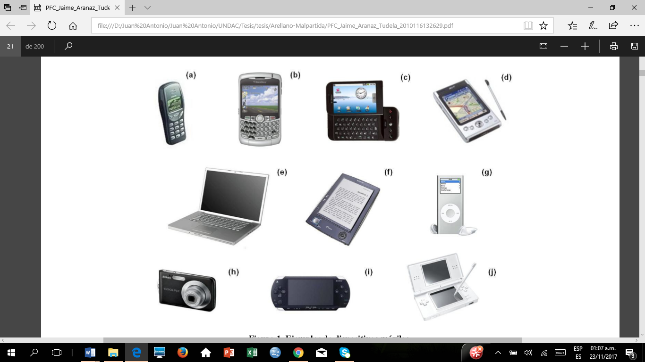

**Figura 1. Ejemplos de dispositivos móviles.**

a) teléfono móvil Nokia 3210; b) BlackBerry 8300; c) smartphone HTC G1; d) PDA Acer N35; e) ordenador portátil MacBook Air; f) ebook Sony Reader; g) reproductor iPod Nano; h) cámara de fotografía digital Nikkon Coolpix S210; i) consola portátil PSP; j) consola portátil Nintendo DS

* + 1. **SMARTPHONE**

Dentro de los dispositivos móviles, un smartphone (cuya traducción en español sería “teléfono inteligente”) es una evolución del teléfono móvil tradicional que cuenta con ciertas características y prestaciones que lo acercan más a un ordenador personal que a un teléfono tradicional.

Entre dichas características, se puede encontrar una mejora en la capacidad de proceso y almacenamiento de datos, conexión a Internet mediante Wi-Fi, pantalla táctil, acelerómetro, posicionador geográfico, teclado QWERTY y diversas aplicaciones de usuario como navegador web, cliente de correo, aplicaciones ofimáticas, reproductores de vídeo y audio, etc. incluyendo la posibilidad de descargar e instalar otras nuevas.

A pesar de estas importantes mejoras con respecto a sus predecesores móviles, el reducido tamaño de los smartphones conlleva inexorablemente limitaciones de hardware que los mantienen claramente diferenciados de los ordenadores convencionales. Estas limitaciones se reflejan principalmente en pantallas más pequeñas, menor capacidad del procesador, restricciones de memoria RAM y memoria persistente, y necesidad de adaptar el consumo de energía a la capacidad de una pequeña batería.

Estas limitaciones obligan a tener muy presente la capacidad real del dispositivo a la hora de desarrollar su software, ya sean aplicaciones de usuario o el propio sistema operativo.

* + 1. **SISTEMAS OPERATIVOS PARA DISPOSITIVOS MOVILES**

El sistema operativo destinado a correr en un dispositivo móvil necesita ser fiable y tener una gran estabilidad, ya que incidencias habituales y toleradas en ordenadores personales como reinicios o caídas no tienen cabida en un dispositivo de estas características. Además, ha de adaptarse adecuadamente a las consabidas limitaciones de memoria y procesamiento de datos, proporcionando una ejecución exacta y excepcionalmente rápida al usuario.

Estos sistemas han de estar perfectamente testeados y libres de errores antes de incorporarse definitivamente a la línea de producción. Las posibilidades que existen en un ordenador estándar de realizar actualizaciones e incluso reinstalar mejores versiones del sistema para cubrir fallos o deficiencias son más limitadas en un dispositivo móvil.

Es posible incluso que un aparato de esta naturaleza deba estar funcionando ininterrumpidamente durante semanas e incluso meses antes de ser apagado y reiniciado, a diferencia de lo que ocurre con un ordenador personal. El consumo de energía es otro tema muy delicado: es importante que el sistema operativo haga un uso lo más racional y provechoso posible de la batería, ya que esta es limitada y el usuario siempre exige una mayor autonomía.

Todos estos aspectos de los dispositivos móviles, entre otros muchos, han de ser tenidos en cuenta a la hora de desarrollar un sistema operativo competente en el mercado, atractivo para los fabricantes y que permita al usuario sacar máximo provecho de su terminal.

En la actualidad, existen varios sistemas operativos para toda la gama de dispositivos móviles. Dentro de los smartphones, Symbian se lleva la mayor cuota de mercado con un 65%, seguido de Windows Mobile con un 12%.

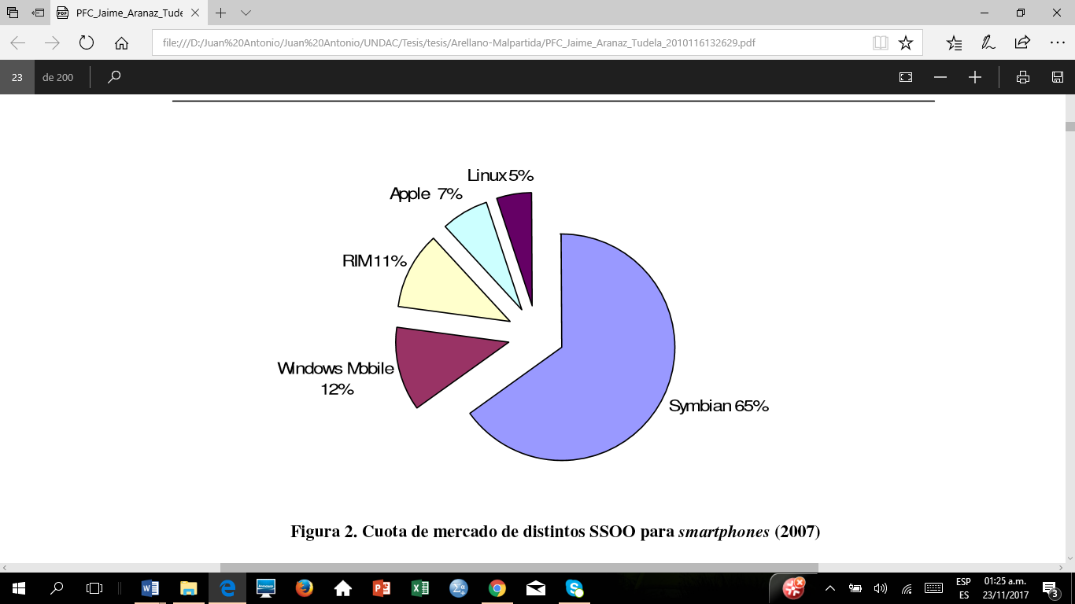

**Figura 2, Cuota de mercado de distintos SSOO para smartphones**

1. **Symbian:**

Symbian es un sistema operativo para dispositivos móviles desarrollado por Psion, Nokia, Motorola y Ericsson. El principal objetivo de estas compañías era el de crear un nuevo y compartido sistema operativo que estuviera perfectamente adaptado a los teléfonos móviles del momento, y fuese además capaz de competir con Palm OS y Windows Mobile. La primera versión de Symbian, basada en el sistema EPOC de Psion, se lanzó en 1998. Actualmente, el número de empresas vinculadas al proyecto ha crecido considerablemente, siendo la última versión lanzada la 9.3 en julio de 2006.

El acuerdo bajo el cual se desarrolló Symbian es bastante simple: Symbian Ltd. desarrolla el sistema operativo Symbian, que incluye el microkernel, los controladores, el middleware y una considerable pila de protocolos de comunicación e interfaces de usuario muy básicas. Los desarrolladores que obtienen la licencia correspondiente para trabajar con Symbian implementan sus propias interfaces de usuario y conjuntos de aplicaciones según las necesidades de sus propios dispositivos. Esto permitió a Symbian posicionarse como un sistema operativo muy flexible, que tenía en cuenta los requisitos de la mayoría de los dispositivos fabricados y, al mismo tiempo, permitía un alto grado de diferenciación.

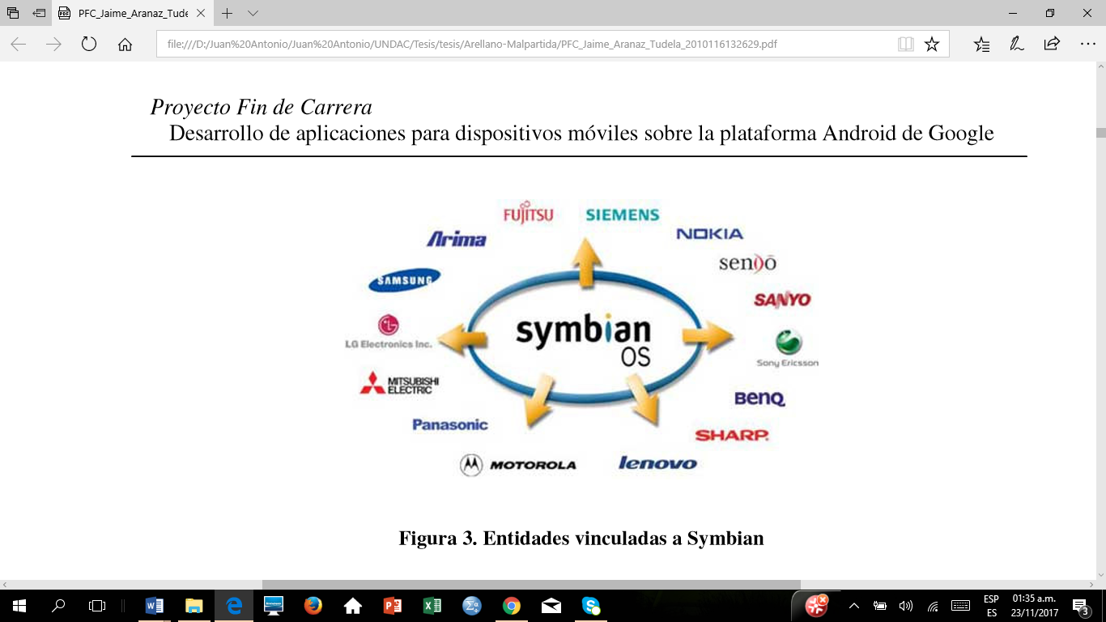

**Figura 3. Entidades vinculadas a Symbian**

En Symbian, una mínima porción del sistema tiene privilegios de kernel; el resto se ejecuta con privilegios de usuario en modo de servidores, de forma que los procesos en ejecución y sus prioridades son manejadas por este microkernel. Cada una de las aplicaciones corre en su propio proceso y tiene acceso únicamente a una exclusiva zona de memoria.

Symbian contempla cinco tipos de ediciones o series del sistema operativo según las características del dispositivo móvil [7]. La principal diferencia entre ediciones no radica tanto en el núcleo del sistema operativo como en la interfaz gráfica utilizada:

* **Serie60**. El más popular de todos, debido fundamentalmente a que el gigante Nokia, uno de los fabricantes más importantes del mundo, ha hecho de Symbian y de su versión Serie60 el núcleo de casi todos sus modelos de smartphones. Los dispositivos con Serie60 tiene una pantalla pequeña y un teclado del tipo 0-9#. También lo utilizan fabricantes como Siemens, Samsung y Panasonic.
* **Serie80**. Esta edición, también usada por Nokia, está más orientada a dispositivos que tienen pantalla táctil y permiten multitarea, pudiendo tener varias aplicaciones abiertas simultáneamente.
* **Serie90.** Muy similar a la edición Serie80, sólo que éstos dispositivos tienen una pantalla más grande y llevan incorporados sensores táctiles más desarrollados. Utilizan teclados virtuales, reconocimiento de trazos o teclados acoplables mediante, por ejemplo, Bluetooth.
* **UIQ.** La interfaz de esta edición de Symbian se encuentra muy influenciada por Palm OS. Implementan una especie de multitarea virtual, dando al usuario la falsa sensación de poder realizar varias acciones simultáneas; suelen tener un alto coste computacional e influyen negativamente en el tiempo de respuesta apreciado por el usuario. Es utilizado en algunos modelos de Sony Ericcson y Motorola.
* **MOAP.** Esta edición se da únicamente en Japón, principalmente en el fabricante FOMA.

Desarrollar aplicaciones para Symbian es relativamente sencillo. No es necesario aprender ningún lenguaje de programación nuevo porque permite utilizar lenguajes habituales como Java, C++, Visual Basic o Perl, entre otros, para desarrollar aplicaciones. Este hecho ha permitido que actualmente sean cientos de miles las aplicaciones y utilidades disponibles para Symbian.

1. **Windows Mobile:**

Windows Mobile es un sistema operativo diseñado por Microsoft y orientado a una gran variedad de dispositivos móviles. En realidad, Windows Mobile representa una particularización de otro gran sistema de Microsoft llamado Windows CE.

A principios de la década de los 90, cuando comenzaron a aparecer los primeros dispositivos móviles, Microsoft tomó la decisión de crear un sistema operativo capaz de hacer frente al entonces recientemente lanzado por Apple, el sistema Newton MessagePad. Fruto de esta iniciativa surgió Pegasus, cuyo nombre comercial definitivo fue Windows Compact Edition, o Windows CE.

El objetivo principal que buscaba Microsoft era que el nuevo sistema fuera lo suficientemente flexible y adaptable para poder ser utilizados en un amplio abanico de dispositivos, cuyo única característica común es la de ser de reducido tamaño y tener, por tanto, una limitación obvia en sus recursos. Las características principales con las que cuenta Windows CE son las siguientes:

* Es un sistema modular, lo que permite que cada fabricante pueda seleccionar aquellas partes que le benefician más para su dispositivo.
* Contempla una considerable gama de recursos hardware: teclado, cámara, pantalla táctil, etc.
* Tiene un tamaño en memoria relativamente pequeño y bajo coste computacional.
* Es capaz de trabajar con distintas familias de procesadores de 32 bits.
* Permite interactuar con otros dispositivos móviles.

Un aspecto distintivo de Windows CE con respecto a otros productos desarrollados por Microsoft es que un elevado número de sus componentes se ofrece a los fabricantes y desarrolladores a través del propio código fuente. Esto les permite poder adaptar el sistema a sus dispositivos específicos. Aquellos componentes básicos de Windows CE que no necesitan ningún tipo de adaptación siguen siendo ofrecidos únicamente como código binario. La arquitectura básica de Windows CE es la explicada a continuación:

* **OEM Layer:** es la capa situada entre el hardware del dispositivo y el kernel. Permite a los fabricantes desarrollar sus propios drivers y funciones de control de los elementos de hardware.
* **Operating System Layer:** incluye el kernel como elemento principal y el conjunto de API Win32 necesarias. En esta capa se sitúan los bibliotecas de comunicaciones, el gestor gráfico, gestor de ficheros y registros, así como otros componentes opcionales.
* **Application Layer:** donde residen las aplicaciones por defecto de Windows CE y las aplicaciones del usuario.

Actualmente, Windows CE en su versión 6.0, es una gran colección de módulos que permiten construir un completo sistema operativo, permitiendo así seleccionar y configurar aquellos módulos que son realmente necesarios para un determinado dispositivo o una aplicación. En esta capacidad de adaptación es donde surge en el año 2003 Windows Mobile, una especificación de ciertas partes de Windows CE adaptadas especialmente a smartphones y PDA. Windows Mobile está a su vez dividido en tres ediciones:

* **Windows Mobile Classic:** antes llamado Pocket PC, orientado a dispositivos del tipo PDA sin funciones de comunicación telefónica.
* **Windows Mobile Standard:** hasta ahora conocido como Smartphone, esta edición está destinado a dispositivos del tipo smartphone sin pantalla táctil.
* **Windows Mobile Professional:** anteriormente Pocket PC Phone Edition, para cubrir aquellas PDA u ordenadores de bolsillo con capacidad de comunicación telefónica.
  + 1. **LA PLATAFORMA ANDROID**

Android constituye una pila de software pensada especialmente para dispositivos móviles y que incluye tanto un sistema operativo, como middleware y diversas aplicaciones de usuario. Representa la primera incursión seria de Google en el mercado móvil y nace con la pretensión de extender su filosofía a dicho sector.

Todas las aplicaciones para Android se programan en lenguaje Java y son ejecutadas en una máquina virtual especialmente diseñada para esta plataforma, que ha sido bautizada con el nombre de Dalvik. El núcleo de Android está basado en Linux 2.6.

La licencia de distribución elegida para Android ha sido Apache 2.0, lo que lo convierte en software de libre distribución. A los desarrolladores se les proporciona de forma gratuita un SDK y la opción de un plug-in para el entorno de desarrollo Eclipse varios que incluyen todas las API necesarias para la creación de aplicaciones, así como un emulador integrado para su ejecución. Existe además disponible una amplia documentación de respaldo para este SDK.

El proyecto Android está capitaneado por Google y un conglomerado de otras empresas tecnológicas agrupadas bajo el nombre de Open Handset Alliance (OHA). El objetivo principal de esta alianza empresarial (que incluye a fabricantes de dispositivos y operadores, con firmas tan relevantes como Samsung, LG, Telefónica, Intel o Texas Instruments, entre otras muchas) es el desarrollo de estándares abiertos para la telefonía móvil como medida para incentivar su desarrollo y para mejorar la experiencia del usuario. La plataforma Android constituye su primera contribución en este sentido.

Cuando en noviembre de 2007 Google anunció su irrupción en el mundo de la telefonía móvil a través de Android, muchos medios especializados catalogaron este novedoso producto como un nuevo sistema operativo, libre y específico para teléfonos móviles. Sin embargo, los responsables del proyecto se han esforzado desde entonces en destacar que la motivación de Android es convertirse en algo más que un simple sistema operativo.

Con Android se busca reunir en una misma plataforma todos los elementos necesarios que permitan al desarrollador controlar y aprovechar al máximo cualquier funcionalidad ofrecida por un dispositivo móvil (llamadas, mensajes de texto, cámara, agenda de contactos, conexión Wi-Fi, Bluetooth, aplicaciones ofimáticas, videojuegos, etc.), así como poder crear aplicaciones que sean verdaderamente portables, reutilizables y de rápido desarrollo. En otras palabras, Android quiere mejorar y estandarizar el desarrollo de aplicaciones para cualquier dispositivo móvil y, por ende, acabar con la perjudicial fragmentación existente hoy día.

Además de todo ello, otro aspecto básico para entender la aparición de Android es que pretende facilitar la integración de estos dispositivos con las posibilidades cada día mayores ofrecidas por la Web. Por ejemplo, una aplicación desarrollada en Android podría ser aquella que indicase al usuario, a través de Google Maps, la localización de sus diferentes contactos de la agenda y que avisase cuando éstos se encuentren a una distancia cercana o en una ubicación determinada.

Mejorar el desarrollo y enriquecer la experiencia del usuario se convierte, por tanto, en la gran filosofía de Android y en su principal objetivo.

**Arquitectura.-** Como ya se ha mencionado, Android es una plataforma para dispositivos móviles que contiene una pila de software donde se incluye un sistema operativo, middleware y aplicaciones básicas para el usuario. Su diseño cuenta, entre otras, con las siguientes características:

* Busca el desarrollo rápido de aplicaciones, que sean reutilizables y verdaderamente portables entre diferentes dispositivos.
* Los componentes básicos de las aplicaciones se pueden sustituir fácilmente por otros.
* Cuenta con su propia máquina virtual, Dalvik, que interpreta y ejecuta código escrito en Java.
* Permite la representación de gráficos 2D y 3D.
* Posibilita el uso de bases de datos.
* Soporta un elevado número de formatos multimedia.
* Servicio de localización GSM.
* Controla los diferentes elementos hardware: Bluetooth, Wi-Fi, cámara fotográfica o de vídeo, GPS, acelerómetro, infrarrojos, etc., siempre y cuando el dispositivo móvil lo contemple.
* Cuenta con un entorno de desarrollo muy cuidado mediante un SDK disponible de forma gratuita.
* Ofrece un plug-in para uno de los entornos de desarrollo más populares, Eclipse, y un emulador integrado para ejecutar las aplicaciones.
  + 1. **APP INVENTOR**

**App Inventor** es un entorno de desarrollo de software creado por Google Labs para la elaboración de aplicaciones destinadas al sistema operativo [Android](https://es.wikipedia.org/wiki/Android). El usuario puede, de forma visual y a partir de un conjunto de herramientas básicas, ir enlazando una serie de bloques para crear la aplicación. El sistema es gratuito y se puede descargar fácilmente de la web. Las aplicaciones creadas con App Inventor están limitadas por su simplicidad, aunque permiten cubrir un gran número de necesidades básicas en un dispositivo móvil.

Con Google App Inventor, se espera un incremento importante en el número de aplicaciones para Android debido a dos grandes factores: la simplicidad de uso, que facilitará la aparición de un gran número de nuevas aplicaciones; y Google Play, el centro de distribución de aplicaciones para Android donde cualquier usuario puede distribuir sus creaciones libremente.

El editor de bloques de la plataforma App Inventor, utilizaba anteriormente la librería Open Blocks, ahora está basado en [http:// Blockly] de JavaScript para crear un lenguaje visual. Estas librerías están distribuidas por Massachusetts Institute of Technology bajo su licencia libre. El compilador que traduce el lenguaje visual de los bloques para la aplicación en Android utiliza [Kawa](https://es.wikipedia.org/w/index.php?title=Kawa&action=edit&redlink=1" \o "Kawa (aún no redactado)) como lenguaje de programación, distribuido como parte del sistema operativo GNU de la Free Software Foundation

App Inventor permite crear una aplicación en una hora o menos, y se pueden programar aplicaciones más complejas en mucho menos tiempo que con los lenguajes más tradicionales, basados en texto. Inicialmente desarrollado por el profesor Hal Abelson y un equipo de Google Educación, mientras que Hal pasaba un año sabático en Google, App Inventor se ejecuta como un servicio Web administrado por personal del Centro del MIT para el aprendizaje móvil –una colaboración de MIT de Ciencia Computacional e Inteligencia Artificial de laboratorio (CSAIL) y el Laboratorio de Medios del MIT–. El App Inventor contaba en 2015 con una comunidad mundial de casi dos millones de usuarios que representaban a 195 países en todo el mundo. Más de 85 mil usuarios semanales activos de la herramienta han construido más de 4,7 millones de aplicaciones de Android. Una herramienta de código abierto que pretende realizar la programación y la creación de aplicaciones accesibles a una amplia gama de audiencias.

La interfaz gráfica del App Inventor le permite al usuario crear aplicaciones con muchas funcionalidades al alcance de unos cuantos clicks, por lo tanto se abre una gran puerta para muchas personas que deseen crear aplicaciones sin necesidad de ser programador.

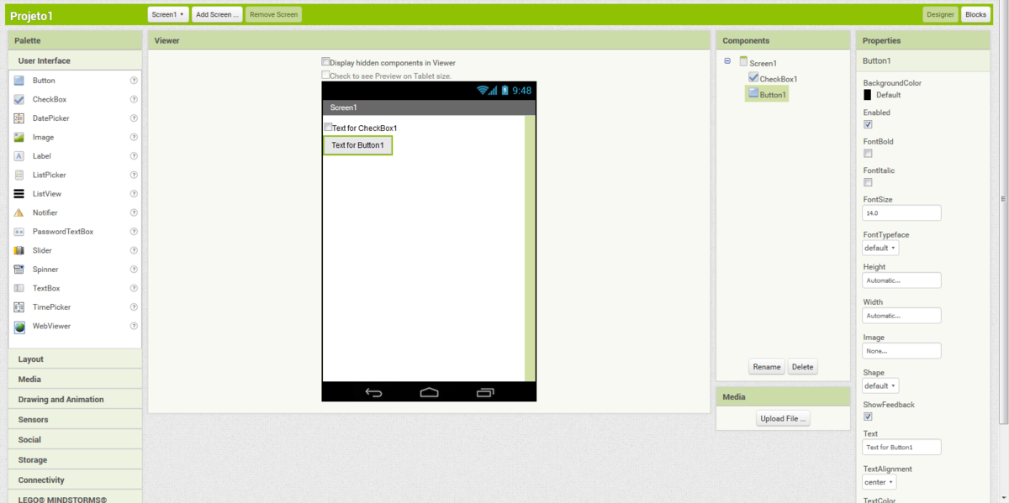

**Figura 4. Entorno de edición y programación de App-Inventor**

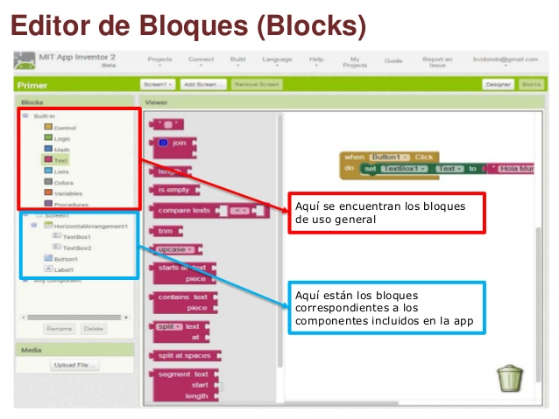

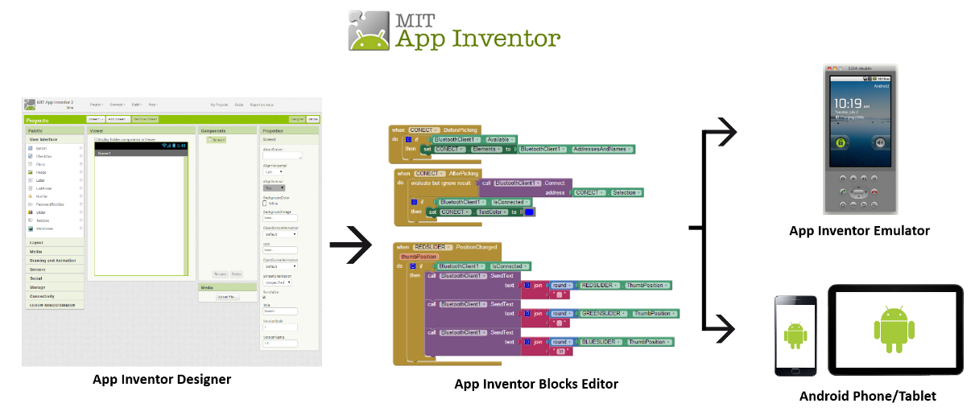

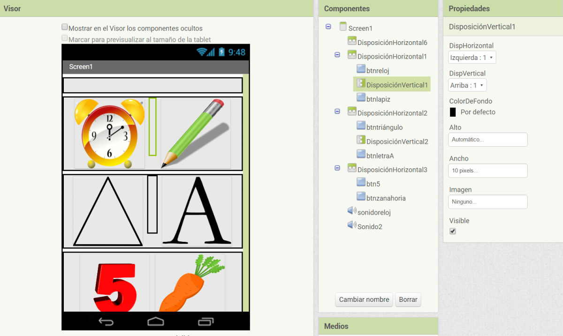

**Figura 5. Aplicaciones educativas con App Inventor**

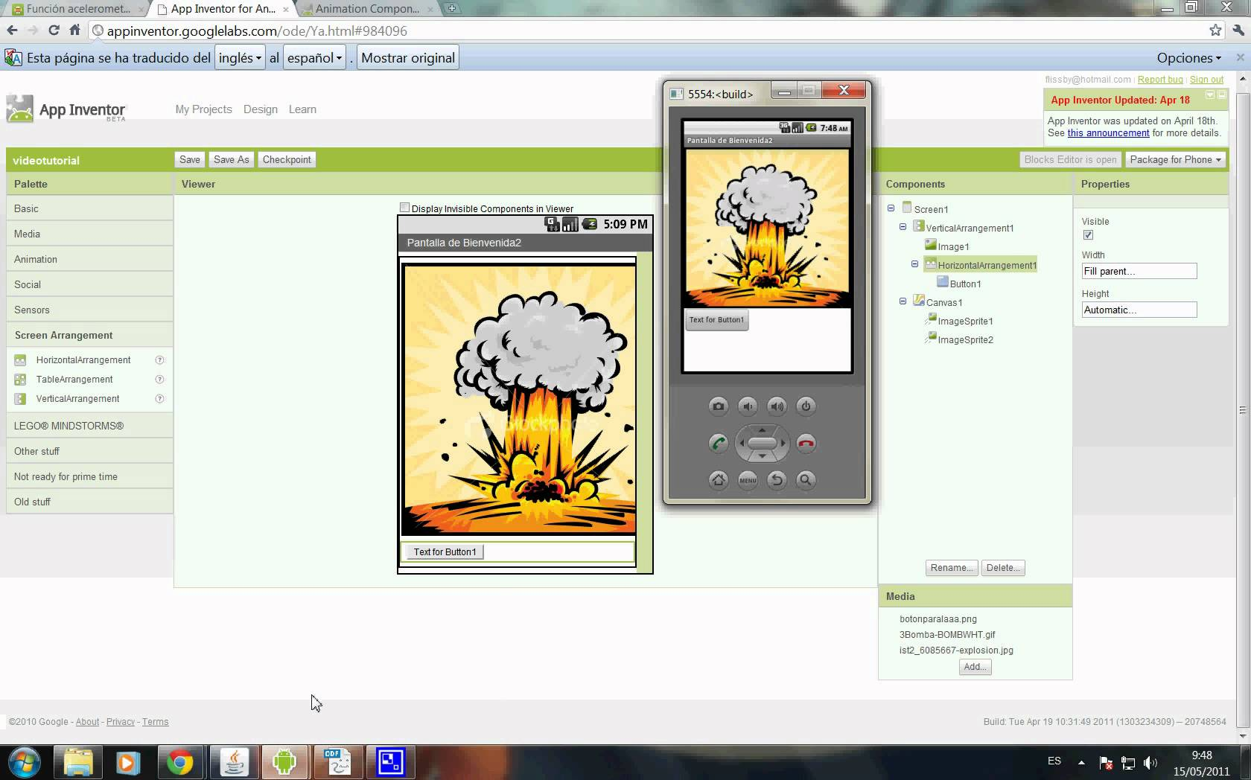

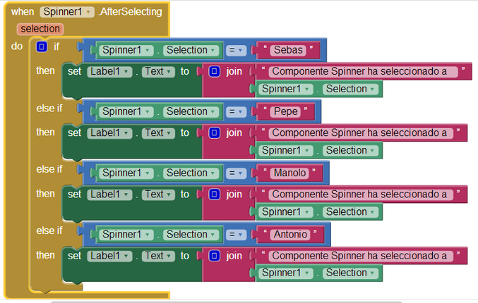

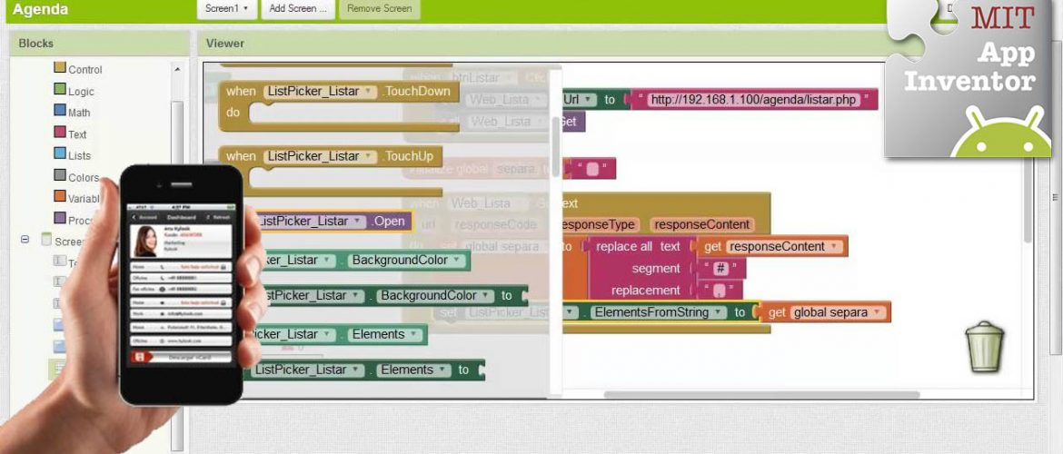

**Figura 6. Entorno de programación en bloques de App Inventor**

* + 1. **APRENDIZAJE:**

El ser humano es único e irrepetible. Esta singularidad establece una gran diversidad para percibir e interpretar la realidad, adquirir y procesar la información, pensar, hablar y actuar. Decir que las personas, tanto niños como adultos, aprenden de forma distinta, resultan evidentes. Para eso no hay más que analizar cómo cada uno prefiere un ambiente, una situación, unos métodos, un tipo de ejercicio, un grado de estructura.

Los procesos de aprendizaje (¿Cómo aprenden las personas?)

Los aprendizajes son el resultado de procesos cognitivos individuales mediante los cuales se asimilan informaciones (hechos, conceptos, procedimientos, valores) que luego se pueden aplicar en contextos diferentes a los contextos donde se aprendieron; se construyen nuevas representaciones mentales significativas y funcionales (conocimientos). Superando el simple “saber algo más”, suponen un cambio del potencial de conducta como consecuencia de resultado de una práctica o experiencia (conocer es poder). Aprender no solamente consiste en adquirir nuevos conocimientos, también puede consistir en consolidar, reestructurar, eliminar conocimientos que ya tenemos. En cualquier caso, siempre conllevan un cambio en la estructura física del cerebro y con ello de su organización funcional, una modificación de los esquemas de conocimiento y/o o de las estructuras cognitivas de los aprendices, y se consigue a partir del acceso a determinad información, la comunicación interpersonal (con los padres, profesorado, compañeros) y la realización de determinadas operaciones cognitivas.

* + 1. **LOS PRINCIPIOS DEL APRENDIZAJE**

Las bases del aprendizaje: poder (capacidad), saber (experiencia), querer (motivación).

* **Ley de la intensidad:** se aprende mejor con las experiencias e intensas que con las débiles.
* **Ley de la multisensorialidad:** cuanto más sentidos (vista, oído, tacto) se impliquen en los aprendizajes, estos serán más conscientes y duraderos.
* **Ley del efecto:** las personas tendemos a repetir las conductas satisfactorias y a evitar las desagradables.
* **Ley del ejercicio:** cuanto más se practica y repite lo aprendido, más se consolida.
* **Ley de la extinción:** los aprendizajes que no se evocan en mucho tiempo, tienden a extinguirse,
* **Ley de la autoestima**: las personas con un buen concepto sobre sus capacidades aprenden con más facilidad.
  + 1. **ENFOQUES TEÓRICOS DEL APRENDIZAJE**
       - **ENFOQUE MECANICISTA** **(**[**Teorías**](http://www.monografias.com/trabajos4/epistemologia/epistemologia.shtml) **E–R).-** Los aspectos centrales de esta [teoría](http://www.monografias.com/trabajos4/epistemologia/epistemologia.shtml) se relacionan directamente con los conceptos de **Estímulo (E)** y **Respuesta (R)** y la correspondencia que existe entre estos. La conducta se explica como el trámite entre los estímulos que inciden sobre un organismo y las respuestas subsiguientes. El aprendizaje, es en últimas, la modificación más o menos duradera de la relación entre estímulo y respuesta. Una respuesta puede ser cualquier ítem de conducta, mientras que un estímulo puede ser cualquier sensación. Los teóricos mecanicistas suponen típicamente que todas las respuestas son producidas por estímulos, estas conexiones son nombradas de distinta forma: hábitos, nexos de estímulo – respuesta y respuestas condicionadas. No obstante, siempre existe una concentración sobre las respuestas que ocurren, sobre los estímulos que las producen y sobre las maneras en que la experiencia cambia estas relaciones entre estímulos y respuestas.

La tendencia a una u otra [teoría](http://www.monografias.com/trabajos4/epistemologia/epistemologia.shtml) puede depender del tipo de aprendizaje que se desee analizar. Las [teorías](http://www.monografias.com/trabajos4/epistemologia/epistemologia.shtml) mecanicistas se prestan para una mayor precisión y concuerdan mejor con un enfoque científico unificado.

* + - * **ENFOQUE COGNITIVO**.- Como ya se ha dicho, las experiencias de los teóricos del [modelo](http://www.monografias.com/trabajos/adolmodin/adolmodin.shtml) mecanicista se centran en situaciones donde la identificación de estímulos y respuestas no crea dificultades. El enfoque cognitivo, por el contrario, va más allá y han subrayado el aprendizaje y la conducta en circunstancias más complejas, centrando su [atención](http://www.monografias.com/trabajos14/deficitsuperavit/deficitsuperavit.shtml) en aspectos "intuitivos" de la conducta, en el sentido de que la conducta apropiada hace su aparición de forma relativamente súbita, sin manifestarse un fortalecimiento gradual del enlace E–R, o una conducta dirigida hacia un fin predecible e intencionado. Los teóricos cognitivos hablan más del aprendizaje de situación que del aprendizaje de respuestas, más del desarrollo de cogniciones que de los vínculos E–R.

Las teorías cognitivas prestan especial [atención](http://www.monografias.com/trabajos14/deficitsuperavit/deficitsuperavit.shtml) a las situaciones del aprendizaje en las que se produce lo que comúnmente se denomina ***"***[***conocimiento***](http://www.monografias.com/trabajos/epistemologia2/epistemologia2.shtml)***";*** también subrayan los aspectos finalistas e intencionados de la conducta, aunque no aportan un [modelo](http://www.monografias.com/trabajos/adolmodin/adolmodin.shtml) [concreto](http://www.monografias.com/trabajos/histoconcreto/histoconcreto.shtml) de cómo trabaja [el conocimiento](http://www.monografias.com/trabajos/epistemologia2/epistemologia2.shtml) o la intención.

El enfoque cognitivo ha introducido algunos otros conceptos en contra del modelo mecanicista. Así, las situaciones que implican "expentancia" (confianza y desconfianza) se abordan proponiendo la existencia de una respuesta anticipatoria de [la meta](http://www.monografias.com/trabajos7/plane/plane.shtml), una respuesta que esencialmente es un fragmento de la respuesta total dada en presencia de [la meta](http://www.monografias.com/trabajos7/plane/plane.shtml), que hace su aparición prematuramente, y que media una conducta anticipatoria. El concepto de interacción nerviosa aferente reconoce que los efectos neuronales inmediatos de la estimulación externa pueden combinarse e interactuar de diferentes modos antes de evocar una respuesta; es decir, reconoce algún tipo de [organización](http://www.monografias.com/trabajos6/napro/napro.shtml) perceptual como estadio de la génesis de una conducta.

* **ENFOQUES ACTUALES.-** Para los especialistas que, liderados por Jaques Delors, elaboraron el último [informe](http://www.monografias.com/trabajos12/guiainf/guiainf.shtml) de la UNESCO, los ***cuatro pilares de*** [***la educación***](http://www.monografias.com/Educacion/index.shtml) del tercer milenio, son: ***aprender a aprender, aprender a conocer, aprender a hacer y aprender a comprender al otro.***

Estas concepciones conducen a un conjunto de nuevas teorías y conclusiones que no sólo se limitan a [la computadora](http://www.monografias.com/trabajos15/computadoras/computadoras.shtml) como herramienta esencial en el nuevo esquema de aprendizaje, sino que se amplían a instancias tales como [los medios de comunicación](http://www.monografias.com/trabajos14/medios-comunicacion/medios-comunicacion.shtml) en especial [la televisión](http://www.monografias.com/trabajos13/televis/televis.shtml#ORIGEN) y los [recursos](http://www.monografias.com/trabajos4/refrec/refrec.shtml) educativos a distancia [internet](http://www.monografias.com/Computacion/Internet/), videoconferencia, etc. El nuevo aprendizaje implica las siguientes [variables](http://www.monografias.com/trabajos12/guiainf/guiainf.shtml#HIPOTES):

* El aprendizaje es un proceso acumulativo que se basa en lo que los aprendices ya conocen y saben hacer, y en la posibilidad que estos tienen de filtrar y seleccionar la información que consideren relevante en el medio para redimensionar su conjunto propio de habilidades.
* El aprendizaje es autorregulado indicando con esto que el aprendiz es consciente de su propia manera de "conocer" el aprendizaje adquiere una dimensión metacognitiva y en consecuencia, menos dependiente de esquemas e instrucciones "educativas" exógenas.
* El aprendizaje se dirige a alcanzar metas porque el aprendiz tiene una [conciencia](http://www.monografias.com/trabajos11/estacon/estacon.shtml) clara de los logros que busca y de la autodeterminación que requiere para alcanzarlos.
* El aprendizaje es un proceso que requiere colaboración, no es exclusivamente una actividad mental, sino que comprende la interacción con el [medio ambiente](http://www.monografias.com/trabajos15/medio-ambiente-venezuela/medio-ambiente-venezuela.shtml) social y natural.
* El aprendizaje es individualmente diferente y por tanto los estudiantes varían entre unos y otros. Esto plantea un serio interrogante al esquema tradicional de la [escuela](http://www.monografias.com/trabajos13/artcomu/artcomu.shtml) que desconoce las diferencias entre los alumnos y asume que todos tienen las mismas aptitudes, inclinaciones, contextos, concepciones, estilos cognitivos, etc. La omisión de esta circunstancia limita el alcance de los [modelos](http://www.monografias.com/trabajos/adolmodin/adolmodin.shtml) educativos y desvirtúa el [valor](http://www.monografias.com/trabajos14/nuevmicro/nuevmicro.shtml) intrínseco de las "[leyes](http://www.monografias.com/trabajos4/leyes/leyes.shtml) del aprendizaje".

En suma, las nuevas teorías en [torno](http://www.monografias.com/trabajos14/frenos/frenos.shtml) al aprendizaje intentan desligarse de lo meramente operativo y determinístico, que ha sido la [caracter](http://www.monografias.com/trabajos10/carso/carso.shtml)ística más relevante de las teorías hasta ahora desarrolladas. El entendimiento del aprendizaje como un proceso multivariable e individual platea un nuevo desafío a la [investigación](http://www.monografias.com/trabajos11/norma/norma.shtml); ya no sólo es cuestión de limitar el [análisis](http://www.monografias.com/trabajos11/metods/metods.shtml#ANALIT) a la identificación de las causas y los efectos, sino ampliar el concepto al [estado](http://www.monografias.com/trabajos12/elorigest/elorigest.shtml) emocional, físico, emotivo y sociocultural del individuo.

Un individuo aprende en la medida que es capaz de almacenar y utilizar cierta cantidad de conocimiento utilizado posteriormente. Cuando un individuo aprende, sufre un cambio conductual que lo habilita para realizar nuevas acciones con base en el conocimiento adquirido. ([1]) *“Aprender significa obtener conocimientos a través de la experiencia, y experiencia es percibir directamente con los sentidos”… El aprendizaje se relaciona a menudo con la adquisición de conocimientos y la adquisición alude a un cambio referido a posesión.*

Podemos afirmar que un individuo ha aprendido cuando es capaz de resolver un problema que no podía resolver antes de adquirir conocimiento nuevo, esto cumple cuando el sujeto al aplicar una serie de habilidades consigue con mínimo esfuerzo solucionar alguna dificultad presentada en su interrelación con los fenómenos o situaciones cotidianas.

* + 1. **ESTRATEGIA DE APRENDIZAJE**

Las estrategias de aprendizaje, son el conjunto de actividades, técnicas y medios que se planifican de acuerdo con las necesidades de la población a la cual van dirigidas, los objetivos que persiguen y la naturaleza de las áreas y cursos, todo esto con la finalidad de hacer más efectivo el proceso de aprendizaje.

Al respecto BRANDT (1998) las define como, "*Las estrategias metodológicas, técnicas de aprendizaje andragógico y recursos que varían de acuerdo con los objetivos y contenidos del estudio y aprendizaje de la formación previa de los participantes, posibilidades, capacidades y limitaciones personales de cada quien*".

Es relevante mencionar que las estrategias de aprendizaje son conjuntamente con los contenidos, objetivos y la evaluación de los aprendizajes, componentes fundamentales del proceso de aprendizaje.

Distinción entre técnicas y estrategias:

1. **TÉCNICAS:** Actividades específicas que llevan a cabo los alumnos cuando aprenden: repetición, subrayar, esquemas, realizar preguntas, deducir, inducir, etc. Pueden ser utilizadas de forma mecánica.
2. **ESTRATEGIA:** Se considera una guía de las acciones a seguir. Por tanto, son siempre conscientes e intencionales, dirigidas a un objetivo relacionado con el aprendizaje.
   * 1. **APRENDIZAJE COLABORATIVO**

El aprendizaje colaborativo es una técnica didáctica que promueve el aprendizaje centrado en el alumno basando el trabajo en pequeños grupos, donde los estudiantes con diferentes niveles de habilidad utilizan una variedad de actividades de aprendizaje para mejorar su entendimiento sobre una materia. Cada miembro del grupo de trabajo es responsable no solo de su aprendizaje, sino de ayudar a sus compañeros a aprender, creando con ello una atmósfera de logro. Los estudiantes trabajan en una tarea hasta que los miembros del grupo la han completado exitosamente.

**•** Permite reconocer a las diferencias individuales, aumenta el desarrollo interpersonal.

**•** Permite que el estudiante se involucre en su propio aprendizaje y contribuye al logro del aprendizaje del grupo, lo que le da sentido de logro y pertenencia y aumento de autoestima.

**•** Aumenta las oportunidades de recibir y dar retroalimentación personalizada. Los esfuerzos

Cooperativos dan como resultado que los participantes trabajen por mutuo beneficio de tal manera que todos los miembros del grupo:

**•** Ganan por los esfuerzos de cada uno y de otros.

**•** Reconocen que todos los miembros del grupo comparten un destino común.

La técnica didáctica de Aprendizaje Colaborativo involucra a los estudiantes en actividades de aprendizaje que les permite procesar información, lo que da como resultado mayor retención de la materia de estudio, de igual manera, mejora las actitudes hacia el aprendizaje, las relaciones interpersonales y hacia los miembros del grupo.

Trabajo en equipo Al trabajar en grupo, los estudiantes necesitan poseer habilidades interpersonales y grupales además del conocimiento necesario para resolver el problema planteado en la materia de estudio. Es por eso que el trabajo en grupo les permite desarrollar esas habilidades y competencias para aprenden a resolver juntos los problemas, desarrollando habilidades y competencias de liderazgo, comunicación, confianza, toma de decisiones y solución de conflictos. Proceso de grupo Los miembros del grupo establecen las metas periódicamente y evalúan sus actividades, identificando los cambios que deben llevarse a cabo para mejorar su trabajo y su desempeño en cuanto a sus relaciones con sus compañeros en el trabajo del grupo. Es necesario que los estudiantes discutan que tan bien llevaron a cabo sus actividades, alcanzaron sus metas y mantuvieron sus relaciones interpersonales mientras duró el proceso de trabajo grupal.

**Rol del estudiante** Para asegurar su participación adecuada, activa y equitativa en los grupos de trabajo dentro de la técnica didáctica de AC, los estudiantes deben jugar roles dentro de los grupos en los que participen, dependiendo del tamaño del grupo, y del tipo de actividad, se permite cualquier tipo y combinación de roles. Algunos roles sugeridos son los siguientes: Supervisor: Es quien monitorea a los miembros del grupo en la comprensión del tema de discusión y detiene el trabajo cuando algún miembro del grupo requiere aclarar dudas. Lleva el consenso preguntando si todos están de acuerdo, si se desea agregar algo más, si están de acuerdo con las respuestas que se han dado hasta el momento. Abogado del diablo: Es quien cuestiona las ideas o conclusiones ofreciendo alternativas diferentes a las planteadas por el grupo, es quien duda de que si lo planteado funcionará o si las conclusiones presentadas por el grupo puedan ser realmente válidas.

**Motivador:** Es quien se asegura que todos los integrantes del grupo tengan la oportunidad de participar en el trabajo y elogia a los participantes por sus contribuciones. Administrador de materiales: Es quien provee y organiza el material necesario para las tareas y proyectos. Observador: Es quien monitorea y registra el comportamiento del grupo con base en la lista de comportamientos acordada y emite observaciones acerca del comportamiento del grupo. Secretario: Es quien toma notas durante las juntas de grupo y se asegura que la información sea clara para todos, leyendo y retroalimentando. Controlador de tiempo: Es quien monitorea el progreso del grupo en el tiempo y controla que el grupo trabaje acorde a estándares de límites establecidos de tiempo para terminar a tiempo sus actividades.

El profesor puede establecer más o menos roles dependiendo de la naturaleza de las actividades colaborativas.

**2.3. DEFINICIÓN DE TERMINOS BÁSICOS**

* **SOFTWARE:**

Es el conjunto de los programas de cómputo, procedimientos, reglas, documentación y datos asociados que forman parte de las operaciones de un sistema de computación.

* **MULTIMEDIA, CD-ROM**

Márquez Pere, define multimedia como programas del ordenador que introducen elementos como textos y gráficos (con animaciones), imágenes, videos, sonidos, y música.

Según Riveros Elmo, en el “multimedia” están implicados medios o aparatos. Estos medios pueden ser elementos o dispositivos distintos interconectados y presentarse como módulos e integrados en un solo medio (en la medida en que integran lenguaje verbal, lenguaje de la imagen visual, sonora y audiovisual).

* **SOFTWARE EDUCATIVO:**

Según Torres María, define software educativo, como aquel material de aprendizaje especialmente diseñado para ser utilizado con un computador en los procesos de enseñar y aprendizaje.

* **INTERACTIVIDAD:**

Es inherente a los procesos de comunicación, pues para que haya comunicación es imprescindible la interacción entre los intervinientes ya sean personas o bien entre persona y máquina.

* **INNOVACIÓN:**

"La innovación es el elemento clave que explica la competitividad" (Escorsa, 1997, p. 19).El término innovación refiere a aquel cambio que introduce alguna novedad o varias en un ámbito, un contexto o producto.Stenberg (1997), autor reconocido en este campo, argumenta que la creatividad no es solo una capacidad, sino un proceso en el que intervienen tres tipos de inteligencia: creativa (ir más allá de lo dado y engendrar ideas nuevas e interesantes), analítica (analizar y evaluar ideas, resolver problemas y tomar decisiones) y práctica (traducir teorías abstractas en realizaciones efectivas). Estas dos últimas inteligencias aportan la posibilidad de diferenciar entre ideas innovadoras buenas y malas y, además, relacionarlas con la vida cotidiana.

* **CREATIVIDAD:**

Es la facultad de crear, es introducir por primera vez algo; hacerlo nacer o producir algo de la nada. El Diccionario de la Real Academia Española (RAE), define la creatividad como la capacidad de creación. Encarta por su parte la explica como la capacidad de inventar algo nuevo e innovador.

* **PERSONA CREATIVA:**

Es quien resuelve problemas, genera productos o define nuevos cuestionamientos en un dominio, de manera que en principio se considera nueva pero que al final llega a ser aceptada por un grupo cultural particular”. Gardner (1993).El pensamiento: es el producto de la actividad intelectual (aquello traído a la existencia a través de la mente).

* **EL PENSAMIENTO CREATIVO:**

Se define el pensamiento creativo como la capacidad para trascender lo cotidiano, generar ideas innovadoras, originales y flexibles. Constituye una habilidad para formar nuevas combinaciones de ideas que respondan a una necesidad y resulten en un producto original.

**CAPITULO III**

**METODOLOGÍA DE LA INVESTIGACIÓN**

* 1. **TIPO DE INVESTIGACIÓN**

Ex post facto transversal de nivel explicativo, clase tecnológica con paradigma positivista, porque trabaja con datos ordenados en el ámbito del estudio, con un diseño cuasiexperimental que busca validar conocimientos en la realidad objetiva.

* 1. **MÉTODO DE LA INVESTIGACIÓN**

**Método científico**, partiendo de la observación, pasando a la experimentación, planteamiento de hipótesis y aplicación práctica que genera conclusiones que sirven para futuras investigaciones.

**Analítico,** que parte de la disgregación del fenómeno en sus partes componentes para establecer relaciones entre ellas interpretando con facilidad el resultado.

**Experimental,** basado en la utilización de los experimentos para la obtención de conocimientos, utilizando determinados grupos experimentales consiste en organizar deliberadamente condiciones, de acuerdo con un plan previo, con el fin de investigar las posibles relaciones causa – efecto exponiendo a uno o más grupos experimentales.

* 1. **DISEÑO DE LA INVESTIGACIÓN**

Cuasiexperimental con 1 solo grupo, como plan formulado con el fin de alcanzar los objetivos del estudio. Es la secuencia de todos los pasos para llevar a buen término el experimento, donde la variable independiente (X) es la causa y la variable dependiente (Y) es el efecto.

| **Prueba 1**  **O1** | **Condición experimental**  **X** | **Prueba 2**  **O2** |
| --- | --- | --- |
| Puntajes obtenidos en la primera prueba | Aplicación de programas con Android para dispositivos móviles | Puntajes obtenidos en la segunda prueba |

Donde:

O1 = Pre test

X = Aplicación de la variable experimental

O2 = Post test

* 1. **POBLACIÓN Y MUESTRA DE ESTUDIO**
     1. **POBLACIÓN**

Está conformado por todos los estudiantes del 5to. Grado de educación secundaria matriculadas en el año académico 2017 de la Institución Educativa Emblemática Daniel Alcides Carrión.

|  |  |  |  |  |  |  |  |  |  |
| --- | --- | --- | --- | --- | --- | --- | --- | --- | --- |
| GRADO | 5º | | | | | | | | |
| SECCION | A | B | C | D | E | F | G | H | I |
| CANT.ESTUD. | 25 | 20 | 21 | 22 | 21 | 19 | 25 | 22 | 23 |

Fuente: Nomina de matrícula IEEDAC 2017

* + 1. **MUESTRA**

La muestra representativa está determinada por la sección de varones que está matriculado en el área educación para el trabajo especialidad electrónica y robótica 5to, grado “A” que tiene un total de 25 estudiantes, es el grupo elegido para nuestra investigación porque cumple algunos indicadores que se utilizan para el presente trabajo. Es una muestra no probabilística.

**3.5. TECNICAS E INSTRUMENTOS DE RECOLECCIÓN DE DATOS**

* + 1. **TÉCNICAS**
* **Observación directa**, que consiste en obtener datos en el mismo lugar de la aplicación de la investigación mediante la observación de los objetos o fenómenos que se estudian.
* **Encuesta**, en base a un cuestionario escrito para obtener datos relacionados con las variables de la investigación.
* **Fuentes documentales,** relacionado con los documentos que se revisan para obtener los datos necesarios para la investigación.
  + 1. **INSTRUMENTOS**
* **Ficha de observación,** instrumento que permite recoger los datos en el mismo lugar de los hechos mediante una escala en función a ítems establecidos.
* **Cuestionario,** permite realizar interrogantes a un grupo determinado por el investigador, con alternativas que deben considerar los encuestados.
* **Registros de evaluación,** instrumento de recojo de datos numéricos que utilizan los docentes para registrar los avances académicos de los estudiantes.
  1. **TECNICAS PARA EL PROCESAMIENTO Y ANÁLISIS DE DATOS**
     1. **PROCESAMIENTO MANUAL**

Se ha utilizado el conteo para determinar la cantidad de respuestas encontradas en función a las preguntas realizadas.

* + 1. **PROCESAMIENTO ELECTRÓNICO**

Se ha utilizado el paquete estadístico SPSS, para encontrar los resultados correspondientes a la estadística descriptiva: Moda, media, desviación estándar, coeficiente de variación, error típico, etc.

Para la prueba de hipótesis se ha utilizado la prueba t para dos muestra dependientes.

* + 1. **TÉCNICAS ESTADÍSTICAS**

**Media**, se ha calculado el promedio obtenido por los alumnos en el pre y post test.

**Moda**, sirve para conocer la mayor cantidad de datos que se repiten en una muestra.

**Desviación Estándar,** es el promedio o desviación de las puntuaciones con respecto a la media.

**Prueba T**, se basa en el cálculo de estadísticos descriptivos previos.

**3.7. HIPÓTESIS DE INVESTIGACIÓN**

* + 1. **HIPÓTESIS GENERAL**

“El manejo adecuado de las Aplicaciones básicas con Android para dispositivos móviles, producen efectos positivos en el Mejoramiento del Aprendizaje Colaborativo en los alumnos del 5to. Grado de educación secundaria de la Institución Educativa Emblemática Daniel Alcides Carrión Pasco 2017”.

* + 1. **HIPÓTESIS ESPECÍFICAS**
* La determinación del grado de aprendizaje Colaborativo en los alumnos de 5to. Grado de educación secundaria de la Institución Educativa Emblemática D.A.C. Pasco, a través de las aplicaciones con Android para dispositivos móviles es adecuada para el desarrollo educativo en clases.
* La influencia de las estrategias metodológicas que emplean los docentes para la aplicación de programas con Android para dispositivos móviles es importante para una adecuada estructuración de una competencia de aprendizaje colaborativo.
  + 1. **HIPÓTESIS NULA**

“El manejo adecuado de las Aplicaciones básicas con Android para dispositivos móviles, no producen efectos positivos en el Mejoramiento del Aprendizaje Colaborativo en los alumnos del 5to. Grado de educación secundaria de la Institución Educativa Emblemática Daniel Alcides Carrión Pasco 2017”.

.

* 1. **VARIABLES DE ESTUDIO**
     1. **VARIABLE INDEPENDIENTE**

Aplicaciones de programas con Android para dispositivos móviles.

* + 1. **VARIABLE DEPENDIENTE**

Aprendizaje Colaborativo.

* + 1. **VARIABLES INTERVINIENTES**
* Uso de las herramientas de Internet
* Manejo de programas informáticos
  1. **OPERACIONALIZACIÓN DE VARIABLES**
     1. **Definición conceptual**

**VI: Aplicaciones de programas con Android para dispositivos móviles.-** Los dispositivos móviles con sistema operativo Android “abren nuevas vías de aprendizaje y modifican el rol del profesor. Se cuestionan los métodos empleados hasta ahora. La posibilidad de acceder a una gran cantidad de información hace que el profesor abandone su actividad transmisora de conocimientos y focalice sus esfuerzos en el aprendizaje con la finalidad de orientar al estudiante hacia la creación de su propio conocimiento”

**VD: Aprendizaje Colaborativo.-** El proceso de aprendizaje Colaborativo, es la [Ciencia](http://www.ecured.cu/index.php/Ciencia) que estudia, la educación como un proceso consiente, organizado y dialéctico de apropiación de los contenidos y las formas de conocer, hacer, vivir y ser, construidos en la experiencia socio- histórico, como resultado de la actividad del individuo y su interacción con la sociedad en su conjunto, en el cual se producen cambios que le permiten adaptarse a la realidad, transformarla y crecer como Persona.

**3.9.2. Definición Operacional**

El siguiente cuadro grafica las variables, las dimensiones y los indicadores correspondientes.

| VARIABLES | DIMENSIONES | INDICADORES | ITEMS |
| --- | --- | --- | --- |
| Aplicaciones de programas con Android para dispositivos móviles | Indagación y desarrollo del pensamiento crítico  Búsqueda y procesamiento de la información | * Procesos de desarrollo de los temas propuestos. * Análisis y evaluación de la información * Discernimiento de la información * Procesos de metacognición * Uso de motores de búsqueda * Uso de las fuentes de información * Validación de la información. * Elaboración de conclusiones y sugerencias | 01  01  01  01  01  01  01  01 |
| Aprendizaje Colaborativo | Desarrollo de habilidades individuales y grupales  Exploración de conceptos | * Interdependencia positiva * Promoción a la interacción * Responsabilidad individual * Interacción positiva * Construcción de conocimientos * Satisfacción y motivación para la investigación * Escuchar, discernir y comunicar ideas u opiniones * Investigación, comunicación y distribución del conocimiento | 01  01  01  01  01  01  01  01 |

**CAPITULO IV**

**RESULTADOS Y DISCUSIÓN**

* 1. **PRESENTACIÓN E INVESTIGACIÓN DE DATOS**
     + 1. El docente desarrolla programación aplicativos para dispositivos móviles en el desarrollo de su actividad académica:



**INTERPRETACIÓN:**

Los resultados obtenidos en la tabla Nº 1 son coherentes, un 64% de los estudiantes encuestados responden que nunca los docentes utilizan ningún tipo de programación para dispositivos móviles para desarrollar sus clases, asimismo un 32% menciona que en algunas veces un número reducido de docentes utilizan algunas programaciones con Android, mientras que un 4% de los encuestados mencionan que siempre los docentes utilizan una programación para PC para desarrollar de manera efectiva e interactivas sus labores académicas. Los resultados nos muestran que un reducido número de docentes están actualizados en el manejo de la tecnología, debiendo urgentemente generar cursos de actualización para que cada profesor utilice una programación básica con Android para dispositivos móviles y explote la ingente tecnología informática.

* + - 1. Para el desarrollo de las sesiones de clases el docente genera actividades con sistemas operativos Android para dispositivos móviles.



**INTERPRETACIÓN:**

Un reducido 4% de los alumnos encuestados mencionan que siempre los docentes utilizan los sistemas operativos Android para generar actividades para dispositivos móviles, la misma que viene enriquecida con recursos propios de la Web, mientras que un 40% menciona que en algunas oportunidades los docentes utilizan alguna herramienta para interactuar con sistemas operativos Android para asignar los trabajos de extensión, finalmente un 56% manifiestan que nunca los docentes han utilizado alguna programación para interactuar el sistema operativo Android a pesar de que desarrollan sus clases utilizando el aula de innovación, concluyendo que en la mayoría de casos solamente utilizan presentaciones electrónicas y en algún momento un archivo de texto elaborado en un procesador respectivo.

* + - 1. Al realizar las clases prácticas con tecnologías emergentes aplicativos o programas para Teblets y teléfonos móviles utiliza algún software tutorial para complementar lo aprendido:



**INTERPRETACIÓN:**

Los resultados obtenidos nos muestran que un 80% de los alumnos encuestados manifiestan que los docentes nunca utiliza algún software tutorial para complementar lo aprendido en las prácticas, debido a que no lo utilizan en el desarrollo de sus clases ni en la asignación de tareas de extensión, mientras que un 16% menciona que en algunas veces se ha comprobado que los recursos que presentan los docentes son validados previamente de manera que se pueda utilizar sin ningún inconveniente, finalmente un 4% de los alumnos mencionan que siempre los recursos que se presentan en esta herramienta educativa utilizada por algunos docentes son validados de manera que se pueda comprender con facilidad.

* + - 1. Las tareas propuestas después de las experiencias prácticas en programación que interactúan el hardware y software de la PC o dispositivos móvilesestán enriquecidas con recursos previamente validados por el docente:



**INTERPRETACIÓN:**

Los resultados obtenidos frente al presente ítem nos muestra que un 44% de los estudiantes encuestados mencionan que realizan la validación correspondiente de las experiencias prácticas propuestas por el docente en algunas oportunidades porque consideran que los docentes han analizado su contenido e importancia para ponerlos a disposición de los estudiantes, mientras que un 32% manifiestan que nunca realizan tal actividad porque confían en los docentes que los recomiendas, del mismo modo un 24% mencionan que siempre realizan la validación respectiva porque consideran que la programación es importante para interactuar el hardware y software de la PC o dispositivos móviles. Los resultados obtenidos nos muestran que existen opiniones divididas en relación a la calidad de información presentada por los docentes.

* + - 1. La programación en sistemas operativos Android, se comparan con el desarrollo práctico en las aplicaciones para dispositivos móviles:



**INTERPRETACIÓN:**

Los resultados de la tabla Nº 5 nos muestran que un 56% de los estudiantes encuestados mencionan que en algunas veces procesan la información de la programación de sistemas operativos Android presentada por los docentes para tener una visión global y concreta sobre lo que se pretende desarrollar, asimismo un 24% de los encuestados manifiestan que siempre realizan los procesos de validación de la información mediante un análisis concreto de los contenidos, lo que es un elemento importante para el desarrollo de sus capacidades, finalmente un 20% mencionan que nunca realizan dichos procesos por considerarlos innecesarios.

**APRENDIZAJE COLABORATIVO**

1. Tiene predisposición para adaptarse a la realidad, transformarla y crecer como persona

**INTERPRETACIÓN:**

Los resultados obtenidos nos muestran que un 44% de los estudiantes encuestados manifiestan que algunas veces presentan la predisposición para adaptarse a la realidad, transformarla y crecer como persona, teniendo en cuenta las características personales de sus compañeros con quienes les corresponden trabajar, y en otras oportunidades existe una divergencia entre los miembros imposibilitando un trabajo en equipo, mientras que un 40% mencionan que siempre tienen la predisposición para hacerlo porque consideran que de esa manera se aprovecha mejor el aprendizaje por la interacción constante entre ellos, finalmente un 16% mencionan que no tienen la predisposición respectiva para adaptarse a la realidad, transformarla.

1. Interactúa permanentemente con sus colegas respetando sus limitaciones y fortalezas:



**INTERPRETACIÓN:**

La presente tabla nos muestra que un 24% (06) de los alumnos encuestados manifiestan que siempre interactúan de manera permanente con sus colegas teniendo en cuenta sus limitaciones y fortalezas considerando que son necesarios para el desarrollo de los trabajos asignados, mientras que un 56% (14) mencionan que algunas veces interactúan con sus colegas de manera permanente por las mismas posibilidades y habilidades que poseen para el desarrollo de los temas, y en otras oportunidades no lo hacen por la divergencia de ideas o por las limitaciones que presentan, finalmente un 20% (5) manifiestan que nunca interactúan porque algunos de sus compañeros presentan actitudes equivocadas discriminando al resto, impidiendo de esta manera el desarrollo objetivo de las tareas asignadas.

1. Demuestra responsabilidad en el desarrollo de cada una de las actividades académicas propuestas por el docente:



**INTERPRETACIÓN:**

Los resultados son elocuentes, un 60% de los alumnos encuestados manifiestan que siempre demuestran responsabilidad en el desarrollo de cada una de las actividades académicas que son asignadas por el docente, un 36% menciona que en algunas veces demuestra responsabilidad dependiendo del tema de su preferencia y otras en función a los integrantes de su equipo, mientras que 4% manifiesta que nunca demuestran dicho valor para desarrollar los trabajos por divergencias al interior del equipo o por la característica personal de algún integrante del equipo, lo cual debilita el trabajo a desarrollar.

1. Interactúa con facilidad con su realidad a partir de la exploración de la aplicaciones con Android para dispositivos móviles:



**INTERPRETACIÓN:**

Los resultados obtenidos nos muestran que un 36% de los estudiantes encuestados mencionan que siempre interactúan con facilidad teniendo como punto de partida la exploración de la aplicaciones con Android para dispositivos móviles propuestos por el docente, un 56% manifiestan que algunas veces interactúan con facilidad dependiendo de la comprensión que alcanzan en función al tema en desarrollo y de su preferencia en cuanto al desarrollo de las tareas asignadas, finalmente un 8% mencionan que nunca interactúan con facilidad porque el rigor que presenta las aplicaciones con Android para dispositivos móviles, lo que dificulta el mejoramiento de aprendizaje.

1. Posee habilidades para escuchar, discernir y comunicar ideas.

**INTERPRETACIÓN:**

Los resultados nos muestran que un 28% de los estudiantes encuestados mencionan que siempre poseen habilidades para escuchar, discernir y comunicar ideas a sus compañeros sin dificultad porque consideran que así aprender mejor o consolidan sus aprendizajes, mientras que un 60% manifiestan que en algunas oportunidades demuestran habilidades para escuchar y comunicar ideas, finalmente un 12% mencionan que nunca poseen habilidades para generar un trabajo en equipo a partir de discernimiento y comunicación de ideas.

* 1. **PRUEBA DE HIPÓTESIS**

Para la realización de este proceso se ha aplicado como instrumento dos fichas de observación antes (pre test) y después (post test) de las aplicaciones básicas con Android para dispositivos móviles, teniendo en cuenta sus dimensiones: Indagación y desarrollo del pensamiento crítico, y la búsqueda y procesamiento de la información los que han posibilitado la obtención de resultados previos para el desarrollo del aprendizaje colaborativo considerando sus dimensiones: desarrollo de habilidades individuales y grupales y la exploración de conceptos, con el fin de contrastar la hipótesis de investigación planteada.

* + 1. **RESULTADOS PREVIOS ANTES DE LAS APLICACIONES DE PROGRAMAS CON ANDROID PARA DISPOSITIVOS MÓVILES:**

**PROMEDIOS OBTENIDOS (PRE TEST)**

**TABLA Nº 17**



**TABLA DE FRECUENCIAS**



Se ha determinado trabajar con los estadígrafos pertenecientes a la estadística descriptiva, y al aplicarlos se ha encontrado los siguientes resultados:

**TABLA Nº 18**

|  |  |  |
| --- | --- | --- |
| **ESTADÍGRAFOS** | | |
|  | | |
| N | Válido | 25 |
| Perdidos | 0 |
| Media | | 10,52 |
| Error estándar de la media | | ,332 |
| Mediana | | 11,00 |
| Moda | | 10a |
| Desviación estándar | | 1,661 |
| Varianza | | 2,760 |
| Rango | | 6 |
| Mínimo | | 7 |
| Máximo | | 13 |
| Suma | | 263 |
| . | | |

Al verificar el cuadro podemos observar que la nota representativa de la muestra de los alumnos es 10,52 (11), lo que significa que tienen habilidades básicas y elementales para el proceso de aprendizaje colaborativo a partir de las aplicaciones de programas con Android para dispositivos móviles, asimismo se puede observar que la nota que la mayoría de los alumnos ha obtenido es 12 lo cual indica que poseen los conocimientos básicos para el manejo de algunas herramientas educativas encontrándose en un nivel elemental así como también sus habilidades para la enseñanza aprendizaje, la desviación estándar es equivalente al 1,661 lo que significa que su rendimiento académico tiene muy poca variabilidad, es decir es casi homogéneo. La nota mínima observada es 07 y el máximo es 13, lo que significa que se encuentran en un nivel regular y bueno en cuanto al manejo de información y desarrollo de actividades por internet, por lo que solamente es preciso aplicar algunas estrategias para desarrollar habilidades de procesamiento y manejo de herramientas interactivas como el caso de las aplicaciones de programas con Android para dispositivos móviles, que generan las posibilidades para ampliar los horizontes de aprendizaje colaborativo sobre todo teniendo en cuenta que la red permite generar ese tipo de habilidades por la gran afluencia de personas que navegan intensamente a cada día y aportan formando comunidades de aprendizaje de Apps educativos.

En conclusión se puede interpretar que los estudiantes están en procesos de desarrollo de habilidades para generar un adecuado proceso de aprendizaje colaborativo de la informática con las aplicaciones de programas con Android para dispositivos móviles, es tarea de los docentes lograr tales resultados a partir del uso intenso de este sistema en el proceso educativo.**4.2.2. RESULTADOS OBTENIDOS DESPUES DE LAS APLICACIONES DE PROGRAMAS CON ANDROID PARA DISPOSITIVOS MÓVILES:**

**NOTAS OBTENIDAS (POST TEST)**

**TABLA Nº 19**



**TABLA DE FRECUENCIAS**



**TABLA Nº 20**

**ESTADÍGRAFOS**

|  |  |  |
| --- | --- | --- |
| N | Válido | 25 |
| Perdidos | 0 |
| Media | | 14,88 |
| Error estándar de la media | | ,393 |
| Mediana | | 15,00 |
| Moda | | 14 |
| Desviación estándar | | 1,965 |
| Varianza | | 3,860 |
| Rango | | 8 |
| Mínimo | | 11 |
| Máximo | | 19 |
| Suma | | 372 |

**INTERPRETACIÓN:**

Se puede observar en cuadro precedente que la media aritmética de los alumnos es 14.88, lo que significa que han desarrollado sus habilidades para aprender colaborativamente a partir del manejo intenso de la programación básica con Android como las aplicaciones para dispositivos móviles que propicia actividades de aprendizaje, al mismo tiempo la mayoría de los alumnos ha obtenido un promedio de 15, la desviación estándar es 1.9 lo que indica que los alumnos han desarrollado sus habilidades de interactuar con la realidad en forma homogénea, asimismo se observa que la nota mínima obtenida es 11 y la máxima es 19 lo que indica que los estudiantes se encuentra en un nivel regular, bueno y excelente, lo cual significa que han desarrollado suficientemente sus capacidades para adaptarse a la realidad y transformarla a partir del aporte responsable de por parte de él y el rigor de exigencia académica por parte del docente que ha buscado la información más pertinente para asignar las actividades académicas, al mismo tiempo se puede observar que los estudiantes han desarrollado sus habilidades para buscar y procesar la información asignada por el profesor, así como también el desarrollo de trabajos individuales y grupales a partir de la interacción positiva y responsabilidad individual que presentan cada uno de los miembros integrantes de los equipos de trabajo, finalmente la exploración de conceptos le ha permitido construir conocimientos, estar motivados para la investigación, escuchar, discernir y comunicar ideas, investigar, comunicar y distribuir conocimiento procesado ampliando sus horizontes de aprendizaje y formando comunidades virtuales de aprendizaje.

* 1. **CONTRASTACIÓN DE HIPÓTESIS:**

Para comprobar y validar la hipótesis se ha utilizado la prueba t para dos muestras dependientes o apareadas, por tener dos conjuntos de puntuaciones del grupo de estudiantes del 5º grado “A”, cuyos resultados son los siguientes:

**H1:** El manejo adecuado de las Aplicaciones básicas con Android para dispositivos móviles, producen efectos positivos en el Mejoramiento del Aprendizaje Colaborativo en los alumnos del 5to. Grado de educación secundaria de la Institución Educativa Emblemática Daniel Alcides Carrión Pasco 2017.

**H0:** El manejo adecuado de las Aplicaciones básicas con Android para dispositivos móviles, no producen efectos positivos en el Mejoramiento del Aprendizaje Colaborativo en los alumnos del 5to. Grado de educación secundaria de la Institución Educativa Emblemática Daniel Alcides Carrión Pasco 2017.

|  |  |  |  |  |
| --- | --- | --- | --- | --- |
| Número de estudiantes | Antes de la aplicación de Apps Móviles | Después aplicación de Apps Móviles | Diferencia | |
| D=(d – a) | D2 |
| 1 | 9 | 14 | 5 | 25 |
| 2 | 9 | 16 | 7 | 49 |
| 3 | 7 | 13 | 6 | 36 |
| 4 | 11 | 14 | 3 | 9 |
| 5 | 8 | 14 | 6 | 36 |
| 6 | 12 | 15 | 3 | 9 |
| 7 | 9 | 18 | 9 | 81 |
| 8 | 12 | 13 | 1 | 1 |
| 9 | 12 | 16 | 4 | 16 |
| 10 | 12 | 15 | 3 | 9 |
| 11 | 9 | 16 | 7 | 49 |
| 12 | 11 | 19 | 8 | 64 |
| 13 | 12 | 14 | 2 | 4 |
| 14 | 11 | 13 | 2 | 4 |
| 15 | 11 | 12 | 1 | 1 |
| 16 | 12 | 13 | 1 | 1 |
| 17 | 12 | 14 | 2 | 4 |
| 18 | 13 | 17 | 4 | 16 |
| 19 | 11 | 16 | 5 | 25 |
| 20 | 12 | 18 | 6 | 36 |
| 21 | 9 | 14 | 5 | 25 |
| 22 | 12 | 15 | 3 | 9 |
| 23 | 10 | 17 | 7 | 49 |
| 24 | 13 | 15 | 2 | 4 |
| 25 | 10 | 11 | 1 | 1 |
|  |  |  | 103 | 563 |

1. Calculando D

$$\overline{D}= \frac{\sum{D}}{n}$$

Reemplazando valores

$$\overline{D}= \frac{103}{25}$$

$$\overline{D}= 4.12$$

1. Reemplazando valores en la fórmula general:
$$t_{o}= \frac{\overline{D}}{\sqrt{\frac{\sum{D^{2}-\frac{(\sum{{D)}^{2}}}{n}}}{n(n-1)}}}$$

$$t_{o}= \frac{4.12}{\sqrt{\frac{563-\frac{{103}^{2}}{25}}{25\left(25-1\right)}}}$$

$$t_{o}=8,34$$

2. Evaluación del estadístico. Los grados de libertad para el caso es:

$$gl=n-1$$

$$gl=25-1$$

$$gl=24$$

De la tabla t de Student con $∝ ={0,05}_{2}$ y 24 grados de libertad, se tiene:

$$T_{24;∝/2}=2,063$$

Graficamos la posición de **t = 8.34**

**Región de Rechazo**

**t $∝$ = 2,031**

**Región de Aceptación**

**t = 10,928**

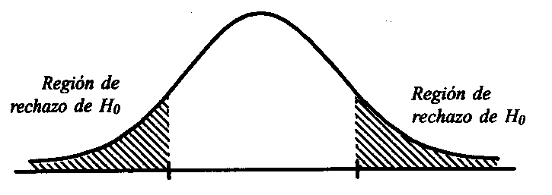

**t:**

***tc= 2,063***

***Conservar H0***

•

***t0 = 8,34***

0

***Región de rechazo de H0***

***Región de rechazo de H0***

0,95

Región de aceptación

1. Toma de decisión de rechazo o aceptación de la hipótesis nula.

De los valores obtenidos de $\left|8,34\right|>\left|2,063\right|;$ es decir $\left|t_{0}\right|>\left|t_{∝}\right|;$ por lo que se rechaza la hipótesis nula y se acepta la hipótesis alterna.

Por lo que se concluye que las Aplicaciones básica con Android para dispositivos móviles tiene efectos positivos en el aprendizaje colaborativo en los alumnos del 5to. Grado de educación secundaria de la Institución Educativa Emblemática Daniel Alcides Carrión Pasco 2017.

Por otro lado también se demuestra los resultados con el paquete estadístico SPSS:

**Estadísticos de muestras relacionadas**

|  |  |  |  |  |  |
| --- | --- | --- | --- | --- | --- |
|  | | Media | N | Desviación típ. | Error típ. de la media |
| Par 1 | Pre prueba | 10,76 | 25 | 1,615 | ,323 |
|  | Post prueba | 14,88 | 25 | 1,965 | ,393 |

**Correlaciones de muestras relacionadas**

|  |  |  |  |  |
| --- | --- | --- | --- | --- |
|  | | N | Correlación | Sig. |
| Par 1 | Pre y Post prueba | 25 | -,049 | ,817 |

**Prueba de muestras relacionadas**

|  |  |  |  |  |  |  |  |  |  |
| --- | --- | --- | --- | --- | --- | --- | --- | --- | --- |
|  | | Diferencias relacionadas | | | | | t | Gl | Sig. (bilateral) |
|  | | Media | Desviación típ. | Error típ. de la media | 95% Intervalo de confianza para la diferencia | | Media | Desviación típ. | Error típ. de la media |
|  | | Inferior | Superior | Inferior | Superior | Inferior | Superior | Inferior | Superior |
| Par 1 | Pre - Post | -4,120 | 2,603 | ,521 | -5,195 | -3,045 | -7,913 | 24 | ,000 |

Al mismo tiempo se ha considerado necesario utilizar algunos estadígrafos que permiten interpretar con profundidad los resultados de la investigación, para ello se ha comparado los resultados del pre test y post test utilizando los resultados de la media aritmética, desviación estándar, coeficiente de variación y porcentaje de coeficiente de variación, encontrando los siguientes resultados:

**TABLA Nº 21**

| **Grado** | **X** | **S** | **CV** | **CV%** |
| --- | --- | --- | --- | --- |
| 5º grado  Pre test | 10,76 | 1,615 | 0,16 | 16% |
| 5º grado  Post test | 14.88 | 1,965 | 0,12 | 12 % |

**ANALISIS Y CONCLUSIONES:** Observando y analizando la tabla precedente se llega a las siguientes conclusiones:

* Los promedios obtenidos por los estudiantes del grado en estudio sufrieron una importante variación en relación al pre test y post test, se comprueba que hubo un incremento importante de 4 puntos para realizar un proceso de aprendizaje colaborativo, lo que indica que los estudiantes están desarrollando sus capacidades de adaptarse a la realidad, transformarla, con posibilidades de ampliar habilidades de pensamiento crítico, investigación procesamiento de información por las mismas características de las Aplicaciones básica con Android para dispositivos móviles.
* Los resultados de la desviación estándar entre el pre test y post test son realmente significativos, de 1.615 ha ascendido a 1.965, lo mismo que nos indica que los alumnos tienen un rendimiento académico homogéneo, en la medida que se aleja o aproxima a la unidad, lo que indica que las Aplicaciones básica con Android para dispositivos móviles considera una importante estrategia porque produce efectos positivos en el aprendizaje colaborativo, demostrando de esta manera la validez de la hipótesis de investigación, que menciona los efectos positivos de este recurso en el desarrollo del aprendizaje en los estudiantes de la mencionada institución educativa.
* Analizando los resultados del coeficiente de variación se concluye que los alumnos del 5º grado han desarrollado sus habilidades de interactuar con la realidad a partir de la exploración de las Aplicaciones básica con Android para dispositivos móviles, demostrando satisfacción y motivación para la investigación, escuchando y comunicando ideas durante el desarrollo de las actividades académicas asignadas, asimismo con responsabilidad individual e interacción positiva para trabajar en equipo con respeto permanente de las ideas de sus colegas valorando a cada uno de ellos por sus limitaciones y fortalezas con apoyo permanente del profesor de área. Los resultados finales del coeficiente de variación muestran que existe una diferencia importante entre el pre test y el post test es decir de 16% ha descendido al 12% de variabilidad, lo que indica que los promedios obtenidos se dispersan en 4% con respecto al valor central, a partir del manejo adecuado de las Aplicaciones básica con Android para dispositivos móviles que permiten mejorar el acceso a la educación y el conocimiento globalmente, asimismo habilidades para la búsqueda y procesamiento de la información mediante el análisis y validación de la misma para elaborar sus conclusiones al final del proceso y exponerlos posteriormente.
* Los resultados obtenidos proporcionan la información necesaria para validar la hipótesis general, quedando demostrado que las Aplicaciones básica con Android para dispositivos móviles tiene efectos positivos en el mejoramiento del aprendizaje colaborativo, ya que este recurso, utilizado de manera apropiada genera procesamiento de información, validación de la misma, así como el desarrollo de habilidades para generar el pensamiento crítico como cualidad importante en una sociedad donde la información está a disposición de todos, por lo que los docentes deben desarrollar habilidades de procesamiento y utilidad de la misma.

**CONCLUSIONES**

1. Los resultados obtenidos mediante la prueba t de Student nos muestra la aceptación de la hipótesis de trabajo, considerando los valores de 8,34 > 2,063 con 24 grados de libertad, demostrando que la incidencia del manejo de las Aplicaciones básica con Android para dispositivos móviles en el mejoramiento del aprendizaje colaborativo proporciona efectos positivos e importantes, para desarrollar habilidades individuales y grupales en cuanto a la interdependencia positiva, promoción de la interacción, responsabilidad individual e interacción, así como la construcción de conocimientos, satisfacción y motivación para la investigación, escuchar, discernir y comunicar ideas a través de las diversas actividades asignadas y los recursos utilizados, teniendo en cuenta el potencial interactivo que proporciona un ordenador.
2. Se han podido observar las dificultades que presentan los docentes para utilizar y realizar un aprovechamiento de los dispositivos móviles. En este trabajo se presenta una herramienta software que permita modificar la didáctica llevada adelante por los docentes en el proceso de enseñanza y que genere un impacto positivo y sustantivo en el proceso de aprendizaje colaborativo.
3. A lo largo de toda la presente tesis se ha conseguido obtener un conocimiento amplio de este nuevo sistema operativo Android. Su arquitectura, sus componentes y características, así como el funcionamiento y posibilidades ofrecidas por un sistema como Android se han ido conociendo gracias principalmente a la extensa y, en general, completa documentación que Google ha puesto a disposición de los desarrolladores. Especialmente en las primeras fases, esta documentación es útil y fácil de asimilar, lo que permite acercarse poco a poco a las formas y la tecnología de esta nueva plataforma.
4. Al asignar actividades académicas mediante la programación básica con Android para interactuar el software con el hardware los docentes propician la investigación en sus estudiantes, donde interactúan con la realidad, para finalmente procesar la información elaborando conceptos y produciendo información. Los coeficientes de variación muestran que hubo un importante descenso de 4% en la dispersión de promedios obtenidos lo que indica que el aprendizaje colaborativo está influenciado en forma pertinente por el manejo adecuado de las aplicaciones de programación con Android para dispositivos móviles.

**RECOMENDACIONES**

1. Asegurar la calidad de la aplicación es muy importante y para ello existen diversas herramientas que ayudan a automatizar las pruebas de software, incluso sin necesidad de conocer el código fuente de la aplicación. Estas pruebas se pueden realizar tanto en emuladores como en dispositivos reales. Algunas herramientas ayudan grabar la interacción del usuario con la aplicación, generando un script que puede ser ejecutado posteriormente. También se ofrecen servicios de pruebas en línea, de pago, los cuales prueban la aplicación en una gran cantidad de dispositivos diferentes y generan reportes al respecto.
2. Capacitar de manera permanente a los docentes de la Especialidad con aplicaciones de Software que permite el desarrollo creativo mediante la programación en bloques que interactúan el software con el hardware utilizando los puertos de comunicación de la computadora. de manera que generen espacios para un aprendizaje autónomo y reflexivo, evitando de esta manera el consumo de los conocimientos, la imposición de culturas tecnológicas, el empoderamiento de las capacidades, y otros propios de una sociedad basada en medios.
3. Desarrollar paulatinamente habilidades para generar cursos en línea, porque son modelos que se aplicarán a la educación en los próximos años, para lo cual el manejo educativo de la diversidad de herramientas digitales es una necesidad, toda vez que internet se ha constituido en un espacio donde todo los procesos de la vida del hombre se vienen desarrollando a cada día, desde la comunicación hasta los procesos económicos, lo que obliga contar con docentes con capacidad para enfrentar estos retos y convertir los espacios digitales en aliado fundamental para desarrollar el proceso educativo y ampliar los horizontes en el manejo y procesamiento de la información como principal insumo para producir conocimientos.
4. Dado el desarrollo del aplicativo Android, en App Inventor es interesante poder realizar algunos estudios sobre este APP, incluyendo además un análisis de su forma de programación por bloques. Podría desarrollarse un aplicativo geográfico, para mapear la región de Pasco, e interactuar este aplicativo con la red GPS, dado que el sistema actual para funcionamiento de su módulo de Mapa, accede a Google Maps a través de conexión a Internet; y en tal sentido un aplicativo de mapa con GPS podría obviar la necesidad de acceso a Internet, sobre todo en lugares donde las señales son débiles.

**BIBLIOGRAFÍA**

Android. (s.f.). Sitio Oficial Android. Recuperado el 08 de 08 de 2012, de www.android.com

Aponte, S., & Davila, C. (2011). SISTEMAS OPERATIVOS MOVILES: FUNCIONALIDADES, EFECTIVIDAD Y APLICACIONES UTILES EN COLOMBIA. Colombia:Bogota.

CEPLAN. (2011). Plan Bicentenario El Peru hacia el 2021 (Segunda Edicion ed.). Lima, Peru.

CODESI. (2011). Plan para el Desarrollo de la Sociedad de la Información y el Conocimiento, Agenda Digital 2.0. Puno-Perú: ONGEI.

Hernandez, S., Fernandez, C., & Baptista, P. (2010). Metodología de la Investigación (Quinta Edición ed.). Mexico:Mexico: McGraw Hill Interamericana.

ICONIX. (s.f.). Iconix Software. Recuperado el 15 de Agosto de 2012, de http://www.iconixsw.com/

Letelier, P. (2009). Monografias.com. Recuperado el 2012 de Abril de 5, de Introduccion al Proceso de Desarollo de Software: www.monografias.com

Luque, Y. (s.f.). Monografias.com. Recuperado el 5 de Abril de 2012

Pérula, R. (04 de Noviembre de 2011). Sistemas operativos móviles.

Pressman, R. (1997). Ingeniería del Software: Un enfoque práctico. Mexico:Mexico: McGraw Hill.

Sommerville, I. (2002). Ingeniería de Software. Pearson Educación.

Tejada Arana, A. (2011). Investigación Cientifica - Guia Metodologica para Desarrollar Panes de Tesis y Tesis. Perú:Lima.

BOWER, Gordon H. y Otro (1997) **Teorías de Aprendizaje.** Editorial Trillas. México.

* 1. CABERO ALMENARA, Julio (2004) **Nuevas Tecnologías Aplicadas a la Educación.**Editorial Síntesis S.A. Madrid España.
  2. CASTELLS, Manuel (2001). **Internet y la sociedad red. No es simplemente tecnología**, en revista *Etcétera.* México. Mayo. (1998) SOCIEDAD RED. Alianza Editorial. España.
  3. DELORS, Jacques (1996) ***La Educación Encierra un Tesoro****. Informe a la UNESCO de la Comisión Internacional sobre la educación para el s. XXI*. Madrid, Santillana/UNESCO

ANEXOS

**ENCUESTA APLICADA A LOS ESTUDIANTES DEL 5TO. GRADO DE EDUCACIÓN SECUNDARIA DE LA INSTITUCIÓN EDUCATIVA EMBLEMATICA DANIEL ALCIDES CARRION PASCO**

Esta es una encuesta anónima para conocer el uso de la programación con Android para dispositivos móviles en el proceso de aprendizaje colaborativo, por favor sea sincero con sus respuestas:

**INSTRUCCIONES: Subraye, marque con un aspa o encierre en un círculo la letra correspondiente a su respuesta.**

**Grado de estudios edad sexo**

* + 1. **Aplicaciones de programación con Android para dispositivos móviles en el desarrollo creativo.** 
       1. El docente desarrolla programación aplicativos para dispositivos móviles en el desarrollo de su actividad académica:

1. Siempre
2. Algunas veces
3. Nunca
4. Para el desarrollo de las sesiones de clases el docente genera actividades con sistemas operativos Android para dispositivos móviles.
5. Siempre
6. Algunas Veces
7. Nunca
8. Al realizar las clases prácticas con tecnologías emergentes aplicativos o programas para Teblets y teléfonos móviles utiliza algún software tutorial para complementar lo aprendido:
9. Siempre
10. Algunas veces
11. Nunca
12. Las tareas propuestas después de las experiencias prácticas en programación que interactúan el hardware y software de la PC o dispositivos móvilesestán enriquecidas con recursos previamente validados por el docente:
13. Siempre
14. Algunas veces
15. Nunca
16. La programación en sistemas operativos Android, se comparan con el desarrollo práctico en las aplicaciones para dispositivos móviles:
    * + 1. Siempre
        2. Algunas veces
        3. Nunca

**II. Aprendizaje colaborativo:**

1. Tiene predisposición para interactuar con la nueva tecnología:
2. Siempre
3. Algunas veces
4. Nunca
5. Interactúa permanentemente con sus colegas respetando sus limitaciones y fortalezas:
6. Siempre
7. Algunas veces
8. Nunca
9. Demuestra responsabilidad en el desarrollo de cada una de las tareas propuestas por el docente:
10. Siempre
11. Algunas veces
12. Nunca
13. Interactúa con facilidad con su realidad a partir de la exploración de la aplicaciones con Android para dispositivos móviles:
14. Siempre
15. Algunas veces
16. Nunca
17. Posee habilidades para escuchar, discernir y comunicar ideas a sus compañeros:

a) Siempre

b) Algunas veces

c) Nunca

**FICHA DE OBSERVACIÓN DE LAS APLICACIONES DE PROGRAMAS CON ANDROID PARA DISPOSITIVOS MÓVILES**

**Nombre: …………………………………………………………………………**

**Grado de estudios edad sexo**

1. **INDAGACIÓN Y DESARROLLO DEL PENSAMIENTO CRÍTICO:**

|  |  |  |  |  |  |
| --- | --- | --- | --- | --- | --- |
| **N°** | **ITEM** | **VALORACIÓN** | | | |
|  | Desarrolla los temas propuestos utilizando la información sugerida en los recursos evaluándolo previamente | 4 | 3 | 2 | 1 |
|  | Realiza procesos de análisis y evaluación de la información que se presenta . | 4 | 3 | 2 | 1 |
|  | Incorpora otros recursos teniendo en cuenta la relación con el tema a desarrollar | 4 | 3 | 2 | 1 |
|  | Genera opiniones con criterio y libertad para presentar las conclusiones finales | 4 | 3 | 2 | 1 |

1. **BÚSQUEDA Y PROCESAMIENTO DE LA INFORMACIÓN:**

| **N°** | **ITEM** | **VALORACIÓN** | | | |
| --- | --- | --- | --- | --- | --- |
|  | Utiliza el Sistema operativo Android para desarrollar aplicaciones prácticas para dispositivos móviles. | 4 | 3 | 2 | 1 |
|  | Utiliza con criterios la programación de aplicativos educativos para dispositivos móviles propuestas por el docente. | 4 | 3 | 2 | 1 |
|  | Realiza procesos de validación de las aplicaciones de programación con Android App Invertor presentada por el docente | 4 | 3 | 2 | 1 |
|  | Desarrolla sus aplicativos con App Inventor y los expone con claridad planteando actividades educativas. | 4 | 3 | 2 | 1 |
| PUNTAJE PARCIAL OBTENIDO | |  |  |  |  |
| NOTA FINAL OBTENIDA | |  |  |  |  |

|  |  |
| --- | --- |
| **LEYENDA** | |
| 32 puntos | 20 |
| Aplicar la siguiente fórmula para otros resultados: | |

**FICHA DE OBSERVACIÓN DEL PROCESO DE APRENDIZAJE COLABORATIVO**

**Nombre: …………………………………………………………………………**

**Grado: edad: Sexo:**

**I. DESARROLLO DE HABILIDADES INDIVIDUALES Y GRUPALES:**

|  |  |  |  |  |  |
| --- | --- | --- | --- | --- | --- |
| **N°** | **ITEM** | **VALORACIÓN** | | | |
|  | Muestra interdependencia positiva entre los miembros del equipo de trabajo | 4 | 3 | 2 | 1 |
|  | Promueva la interacción con cada uno de los miembros del equipo de trabajo | 4 | 3 | 2 | 1 |
|  | Demuestra responsabilidad al desarrollar sus trabajos asignados en el equipo respectivo | 4 | 3 | 2 | 1 |
|  | Interactúa positivamente con los miembros de su equipo y con sus compañeros de clase | 4 | 3 | 2 | 1 |

**II. EXPLORACIÓN DE CONCEPTOS:**

|  |  |  |  |  |  |
| --- | --- | --- | --- | --- | --- |
| **N°** | **ITEM** | **VALORACIÓN** | | | |
|  | Construye conocimientos a partir de la información propuesta por el docente | 4 | 3 | 2 | 1 |
|  | Muestra satisfacción y motivación para realizar la investigación respectiva | 4 | 3 | 2 | 1 |
|  | Escucha, discierne y comunica sus ideas utilizando un lenguaje asertivo | 4 | 3 | 2 | 1 |
|  | Investiga, comunica y distribuye el conocimiento entre los miembros de su equipo y la clase | 4 | 3 | 2 | 1 |

|  |  |
| --- | --- |
| **LEYENDA** | |
| 32 puntos | 20 |
| Aplicar la siguiente fórmula para otros resultados: | |



**INSTITUCIÓN EDUCATIVA EMBLEMÁTICA “DANIEL ALCIDES CARRIÓN”**

***Av. Circunvalación Túpac Amaru Nº 264 – Telefax 063-421231 – Cerro de Pasco***





|  |  |  |  |  |  |  |  |  |  |  |  |
| --- | --- | --- | --- | --- | --- | --- | --- | --- | --- | --- | --- |
| CRITERIO  APELLIDOSNOMBRES | Expone sus ideas con claridad | | Se mantiene en el tema durante toda la exposición | | Usa el volumen de voz apropiado para que todos le escuchen | | Utiliza lenguaje corporal para apoyar sus ideas | | Utiliza vocabulario acorde al tema y a la situación | | Punteo |
| Si | No | Sí | No | Sí | No | Sí | No | Sí | No |  |
| 1. AIRE ZACARIAS, MIGUEL ANGEL | ✔ |  | ✔ |  | ✔ |  | ✔ |  |  | ✔ | 80 |
| 1. ALVAREZ ESPINOZA, JORDAN | ✔ |  | ✔ |  | ✔ |  | ✔ |  |  | ✔ | 80 |
| 1. ASCANOA CORAL, MAYCOL | ✔ |  |  | ✔ | ✔ |  | ✔ |  | ✔ |  | 60 |
| 1. BERAUN VEGA, PAUL | ✔ |  | ✔ |  | ✔ |  | ✔ |  |  | ✔ | 80 |
| 1. BUENO CARDENAS, JORGE | ✔ |  | ✔ |  | ✔ |  | ✔ |  |  | ✔ | 80 |
| 1. CARBAJAL MARCELO, JOAN | ✔ |  |  | ✔ | ✔ |  | ✔ |  | ✔ |  | 60 |
| 1. CALDERON CISNEROS, MAYKOL | ✔ |  |  | ✔ | ✔ |  | ✔ |  | ✔ |  | 60 |
| 1. CALLA ALMONTE, MANUEL | ✔ |  |  | ✔ | ✔ |  | ✔ |  | ✔ |  | 60 |
| 1. DIEGO CARDENAS, PAOLO | ✔ |  | ✔ |  | ✔ |  | ✔ |  |  | ✔ | 80 |
| 1. LAYA ALVINO, KENDRIK | ✔ |  |  | ✔ | ✔ |  | ✔ |  | ✔ |  | 60 |
| 1. MALDONADO TUCTO, ANDY | ✔ |  | ✔ |  | ✔ |  | ✔ |  |  | ✔ | 80 |
| 1. MEJIA SANCHEZ, JORDAN | ✔ |  |  | ✔ | ✔ |  | ✔ |  | ✔ |  | 60 |
| 1. MENDOZA CIRIACO, ANDY JOEL | ✔ |  | ✔ |  | ✔ |  | ✔ |  |  | ✔ | 80 |
| 1. MILLA ANECHA , YERSON | ✔ |  |  | ✔ | ✔ |  | ✔ |  | ✔ |  | 60 |
| 1. NIETO MANCILLA, JHORDAN ANDRYU | ✔ |  | ✔ |  | ✔ |  | ✔ |  |  | ✔ | 80 |
| 1. PUENTE CHAVEZ, LUIS YANPOL | ✔ |  |  | ✔ | ✔ |  | ✔ |  | ✔ |  | 60 |
| 1. PUENTE VEGA. JHORDAN | ✔ |  |  | ✔ | ✔ |  | ✔ |  | ✔ |  | 60 |
| 1. REYNOSO ALVARADO MANUEL | ✔ |  | ✔ |  | ✔ |  | ✔ |  |  | ✔ | 80 |
| 1. REYNOSO ALVARADO, DIEGO | ✔ |  |  | ✔ | ✔ |  | ✔ |  | ✔ |  | 60 |
| 1. REYES CARLOS, KEVIN ARNOL | ✔ |  | ✔ |  | ✔ |  | ✔ |  |  | ✔ | 80 |
| 1. ROBLES ESPIRITU, KELVIN | ✔ |  | ✔ |  | ✔ |  | ✔ |  |  | ✔ | 80 |
| 1. SANTOS CASTILLO, JHON KENEDY | ✔ |  |  | ✔ | ✔ |  | ✔ |  | ✔ |  | 60 |
| 1. TRINIDAD ALVINO, EDSON BRAYAN | ✔ |  |  | ✔ | ✔ |  | ✔ |  | ✔ |  | 60 |
| 1. VARDALES PABLO, RUSBEL FRANCO | ✔ |  |  | ✔ | ✔ |  | ✔ |  | ✔ |  | 60 |
| 1. ZACARIAS FERNANDEZ, JUAN | ✔ |  | ✔ |  | ✔ |  | ✔ |  |  | ✔ | 80 |

LEYENDA:

PUNTAJE: 60 = 14

PUNTAJE: 80 = 16

PUNTAJE: 100 = 18



**INSTITUCIÓN EDUCATIVA EMBLEMÁTICA “DANIEL ALCIDES CARRIÓN”**

***Av. Circunvalación Túpac Amaru Nº 264 – Telefax 063-421231 – Cerro de Pasco***



**SESIÓN DE APRENDIZAJE**

1. **DATOS INFORMATIVOS**

|  |  |  |  |
| --- | --- | --- | --- |
| **ÁREA** | *EDUCACION PARA EL TRABAJO* | **CONTENIDO BASICO** | PELOTAS REBOTADORAS EN APP INVENTOR 2 |
| **GRADO** | *5TO “A”* | **FECHA** | 16/11/2017 |
| **DURACIÓN** | . | | |
| **DOCENTES** | TORRES MALAPRTIDA, KATHERINE MEDALITH Y ARELLANO CRUZ, PAUL | | |

1. **TEMA TRANSVERSAL**

|  |
| --- |
| **EJECUCUION DE PROCESOS** |

1. **PROPÓSITO**

|  |  |
| --- | --- |
| **ORGANIZADOR DE CAPACIDADES** | **ACTITUD ANTE EL AREA** |
| EDUCACION EN VALORES |  |

1. **APRENDIZAJE ESPERADO**

|  |
| --- |
| **IDENTIFICAR EN LA PRACTICA LOS CONOCIMINTOS CON LA BARRA DE HERRAMIENTAS DEL APPINVENTOR 2** |

1. **DESARROLLO DEL INTERAPRENDIZAJE**

|  |  |  |  |  |
| --- | --- | --- | --- | --- |
| **PROCESOS PEDAGÓGICOS** | | **ESTRATEGIAS / ACTIVIDADES** | **TIEMPO** | **RECURSOS** |
| Motivación, desarrollo y evaluación permanentes de actitudes | **INICIO**   * Despertar el interés * Recuperar saberes previos * Estimular el conflicto cognitivo | Despertar el interés del estudiante a través de MOTIVACION para reflexionar.-Promover la participación con ideas y activar sus saberes previos al responder las siguientes preguntas: ¿Qué ENTIENDEN POR UNA APLICACIÓN?, ¿PARA QUE NOS SIRVE UNA APLICACIÓN? | 5 |  |
| **DESARROLLO**   * Adquirir información * Aplicar * Transferir lo aprendido | A partir de los conocimientos previos se presenta el tema y se explica que al final de la sesión el estudiante será capaz,  Con la ayuda orientadora de la docente, los estudiantes en forma individual ingresan al programa al programa Y/O LA APLICACIÓN | 3O |  |
| **CIERRE**   * Reflexionar sobre el proceso de aprendizaje | Evaluación. Los estudiantes, para transferir lo aprendido a otras situaciones reales, se les explica que a través de una práctica calificada. | 5 |  |
|  |

1. **EVALUACIÓN**

|  |  |  |
| --- | --- | --- |
| **CRITERIOS DE EVALUACIÓN DE LOS APRENDIZAJES** | **INDICADORES DE EVALUACIÓN** | **INSTRUMENTOS DE EVALUACIÓN** |
| **Ejecución de Procesos Productivos.** | Realiza procedimientos básicos  Se esfuerza por mejorar | Práctica calificada  LISTA DE COTEJO |

1. **BIBLIOGRAFÍA**
2. **ANEXOS**

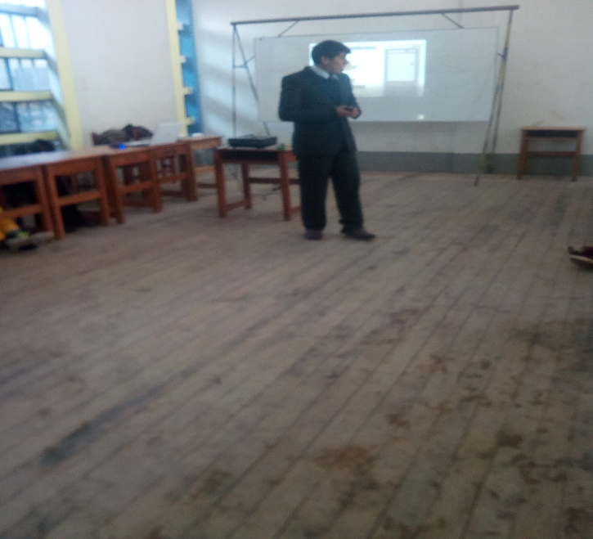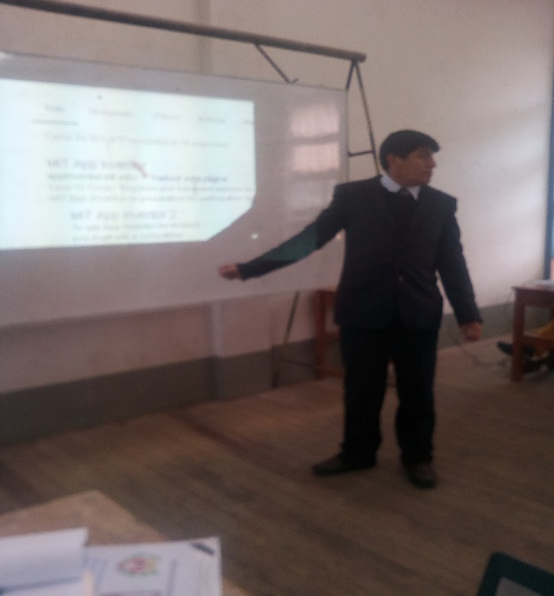

**Sesión de aprendizaje aplicación de programa con Android para dispositivos móviles (App Inventor)**

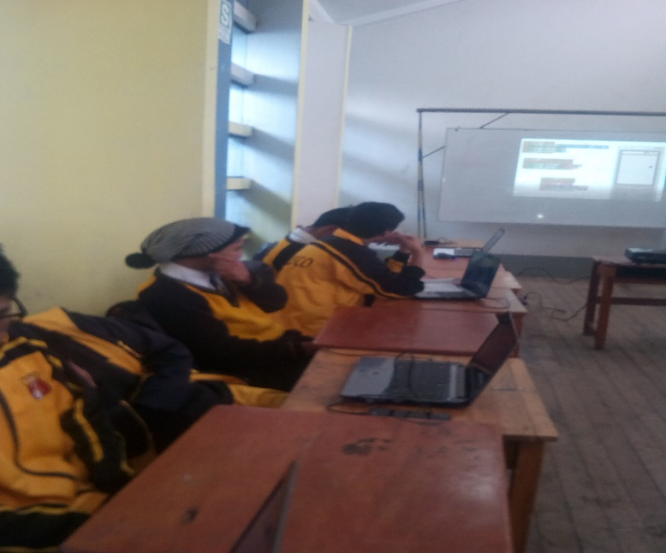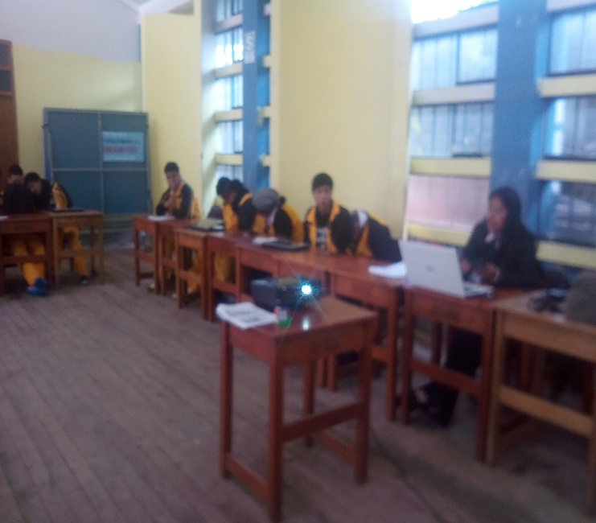

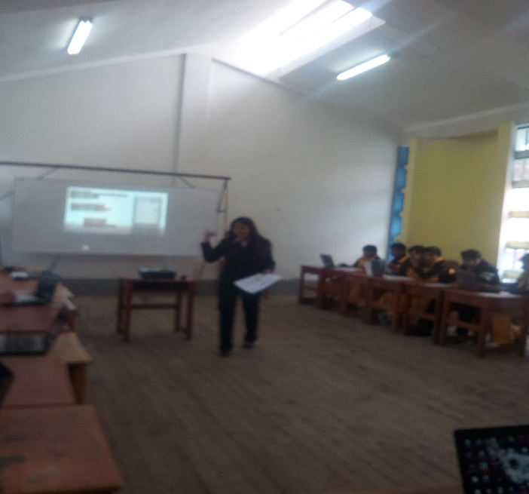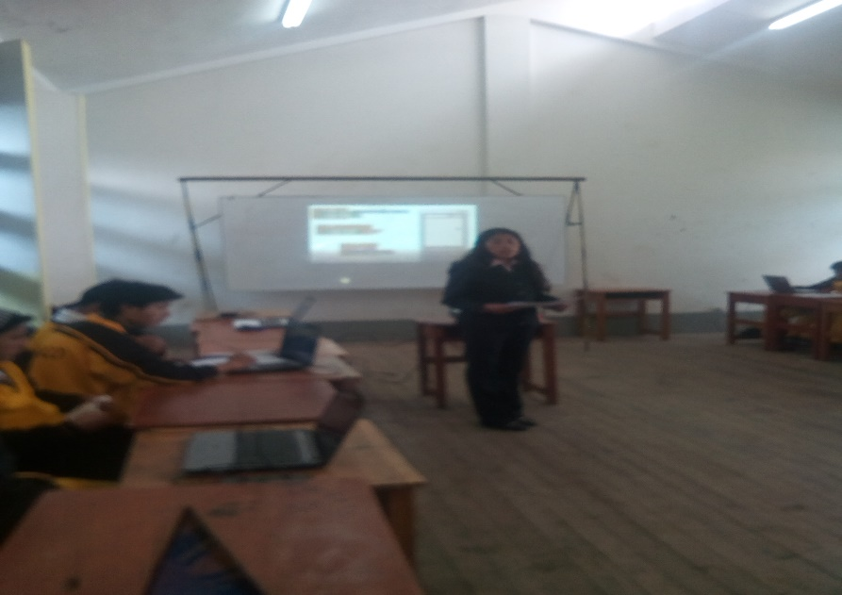

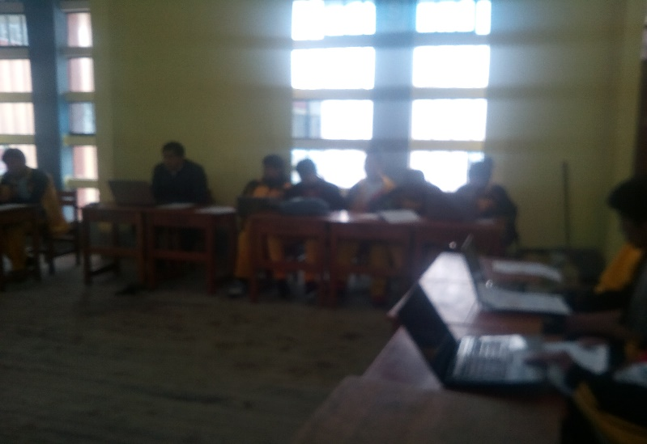



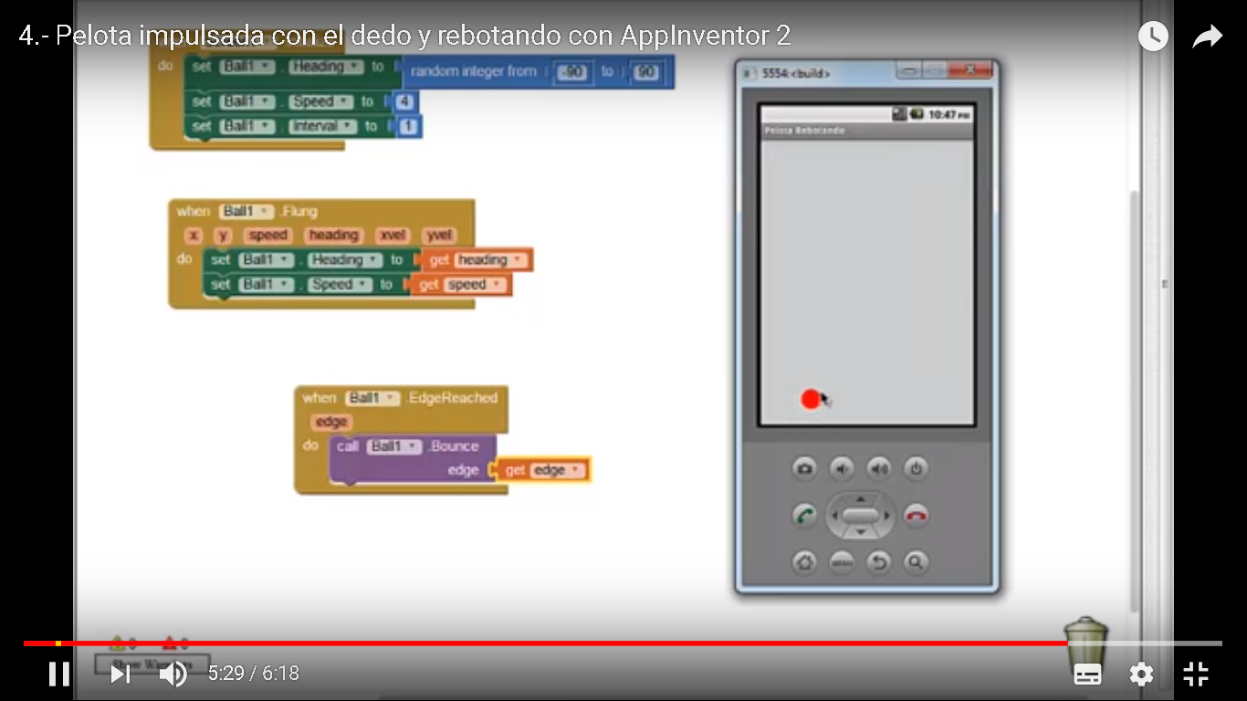**MODULO DEL ESTUDIANTE**



**PROGRAMACIÓN BÁSICA CON ANDROID PARA DISPOSITIVOS MOVILES**

**App Inventor**

Elaborado por:

-Bach, ARELLANO CRUZ, PAUL JOEL

-Bach, TORRES MALPARTIDA, Katherine Medalith

## ACTIVIDAD 1: PELOTA REBOTADORA

## OBJETIVO DE LA APLICACIÓN:

Programar un sistema basico para elaborar las aplicaciones android

**RESULTADO FINAL:**

Con esta aplicación el estudiante tendra una introduccion en diseñar programas alicativos para dispositivos móviles con appinventor.

**DIFICULTAD:**

Nivel basico

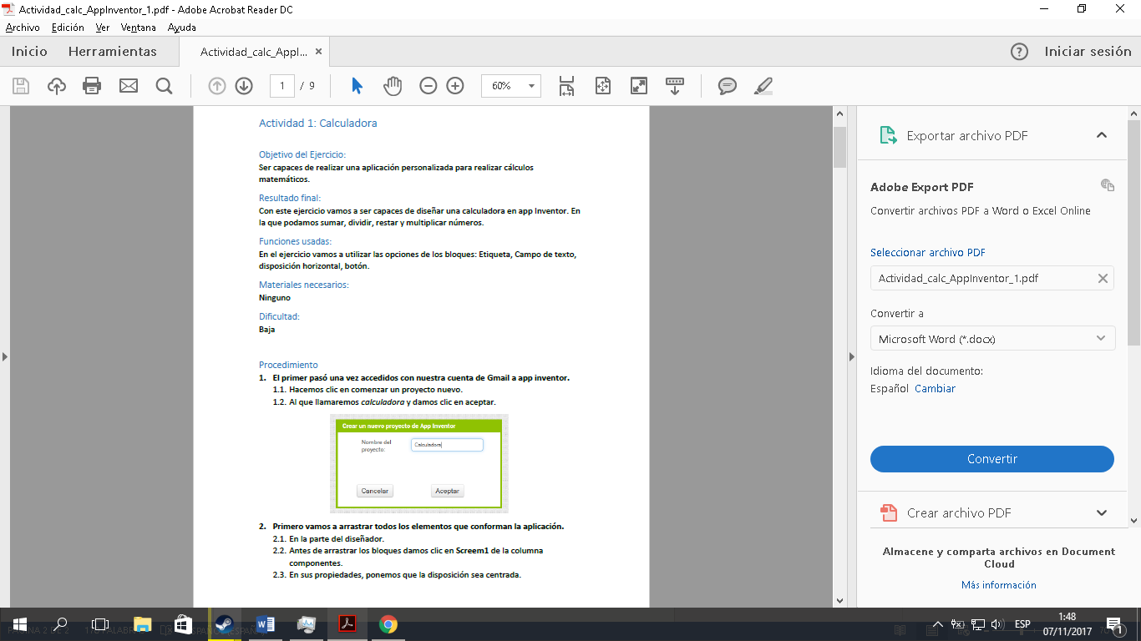

1. Pasaremos a la parte de programacion de nuestra aplicación:

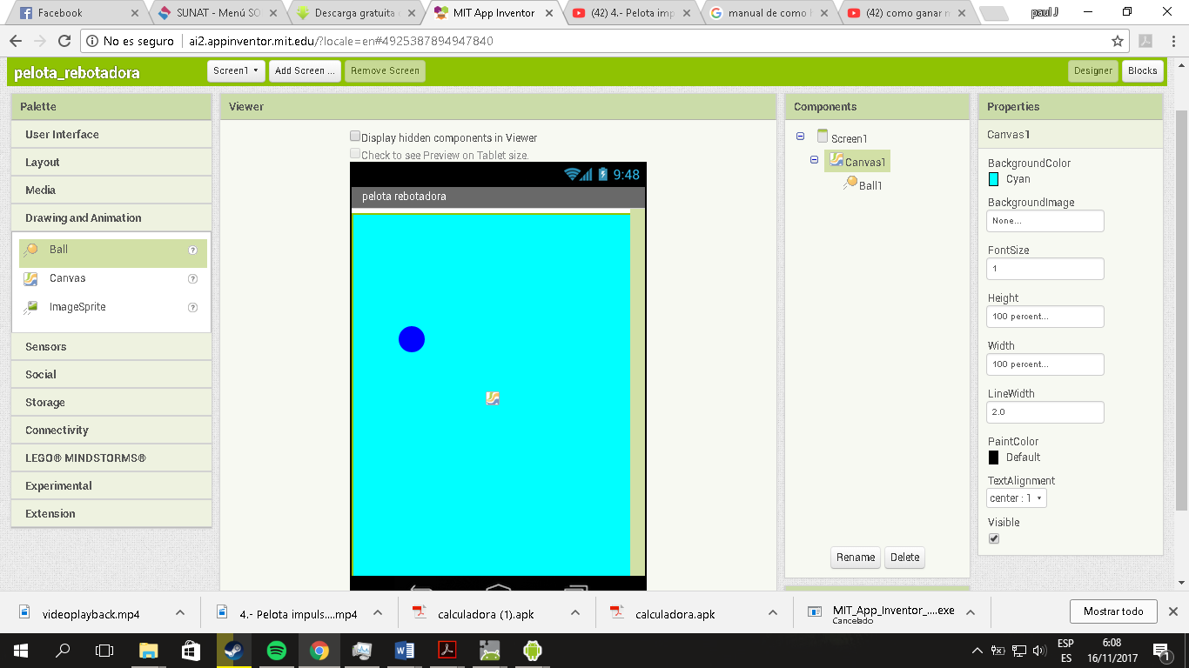

3.1. Iniciaremos con la pantalla, y la configuracion de velocidad del movimiento de la pelota

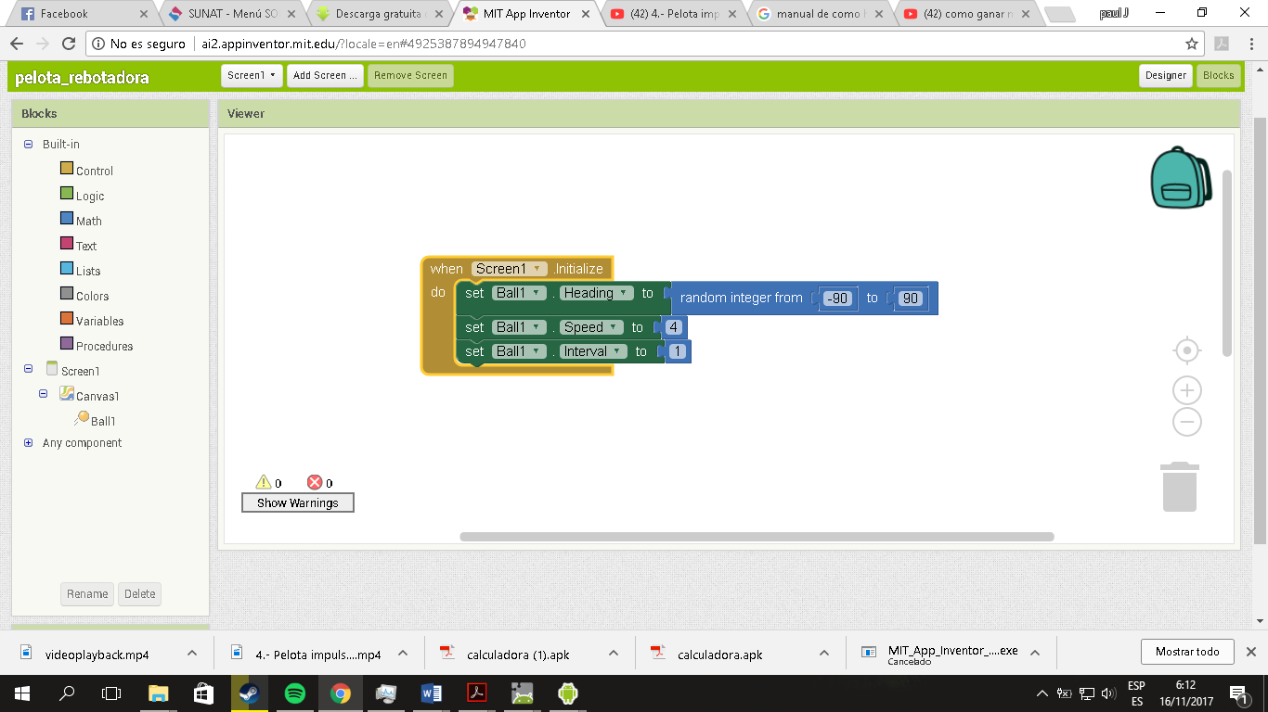

3.2. Configuraremos la pelota y sus movimientos:

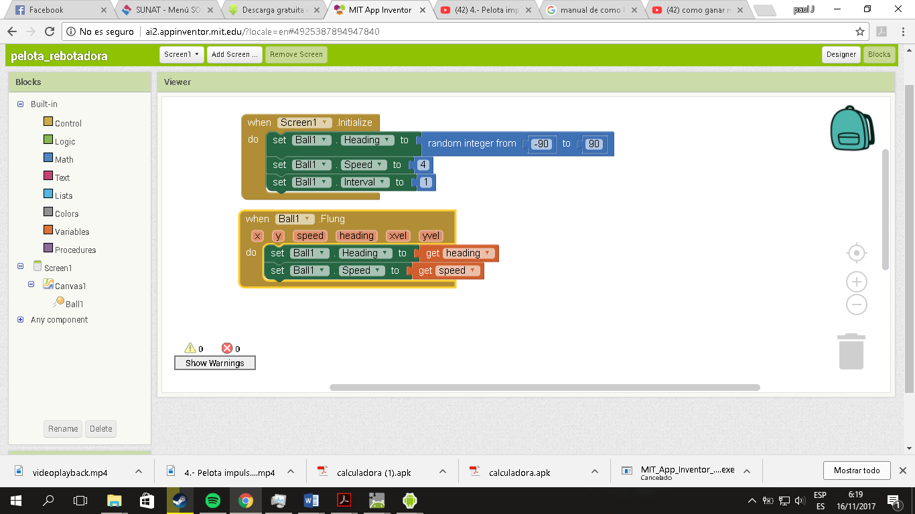

**3.3. Configurar el rebote de la pelota al chocar el extremo de la pantalla**

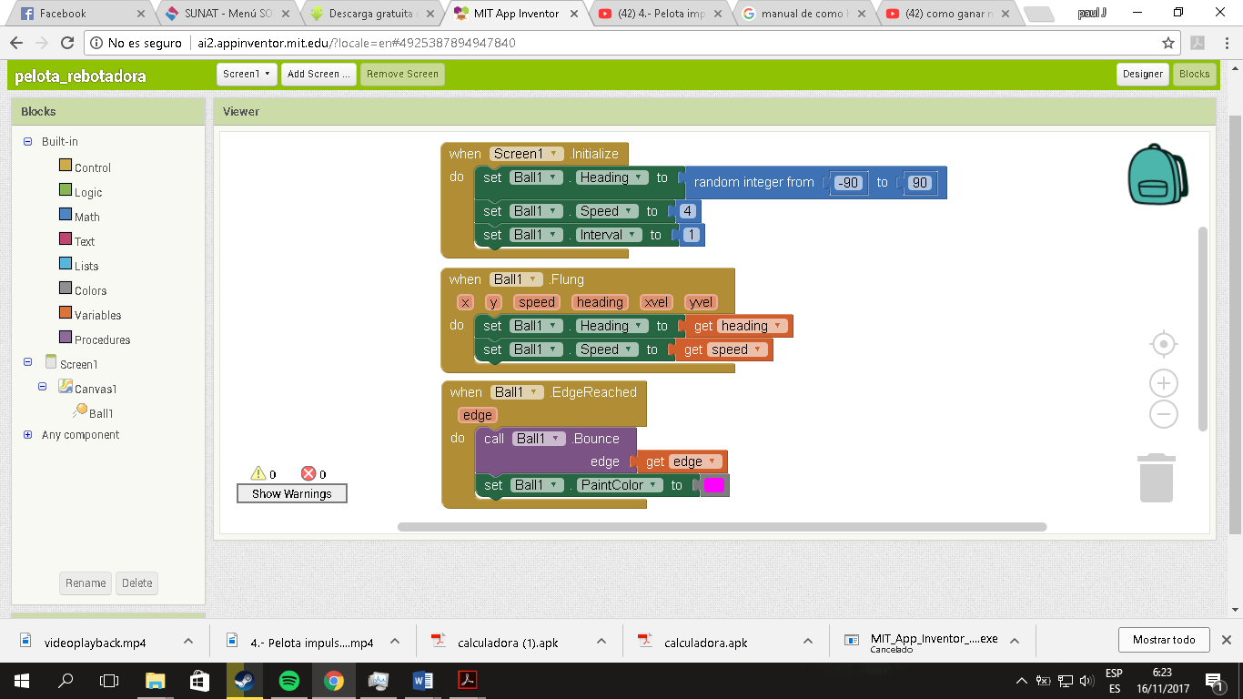

3.4. Guardaremos la aplicación android y lo ejecutaremos en nuestros dispositivos android:

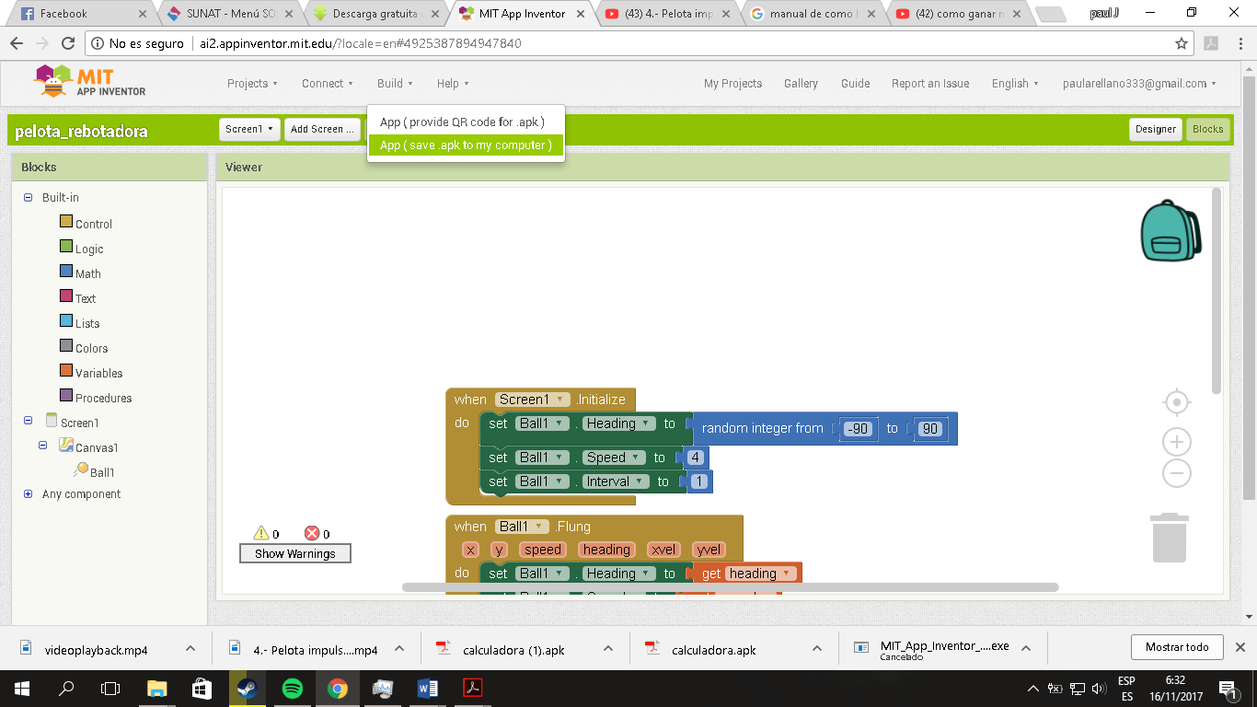

**Para finalizar lo prosesara la pajina web y nos tendra listo el archivo para instalarlo en nuestro disposivo android:**



1. () BOWER, Gordon H. y Otro (1997) **“Teorías de Aprendizaje”**